V ý r o č n í z p r á v a
o
č i n n o s t i š k o l y

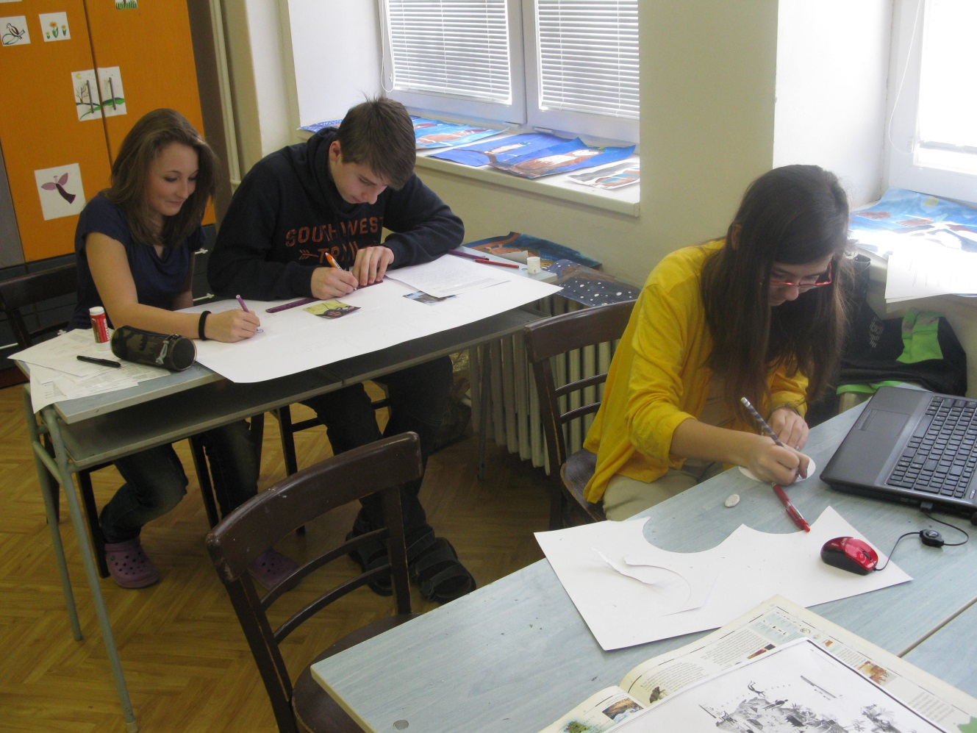

Školní rok 2013/2014
sestavil: | Mgr. František Markus  ředitel školy

Ve Ždánicích dne 27. června 2014

Ú V O D

Obsah výroční zprávy je dán Vyhláškou MŠMT ČR č. 15/2005 Sb., kterou se stanoví náležitosti dlouhodobých záměrů a výročních zpráv o činnosti školy. V § 7 je stanovena její struktura. Kromě povinných údajů zařazuji do výroční zprávy také další informace o událostech ve školním roce, které mohou vystihnout nebo dokreslit atmosféru ve škole, vyjádřit názory žáků, informovat o výsledcích žáků či úspěšných akcích školy.
Její pravidelnou součástí jsou fotodokumentace, přehledy o účasti žáků v olympiádách a soutěžích, umístění vycházejících žáků a výsledky celostátních srovnávacích testování.
Výroční zprávu schvaluje školská rada, zveřejňujeme ji na www stránkách školy a předkládáme k seznámení zřizovateli.

F. Markus

O B S A H :

Oddíl |  | Strana
I. | Identifikační údaje | 4
II. | Základní údaje o škole | 5
III. | Žáci školy | 8
IV. | Výchovně vzdělávací proces  1. Hospitační činnost  2. Kontroly  3. Hodnocení výsledků vzdělávání  4. Diagnostik Ostrava  5. Scio III. ročník  6. Scio VII. ročník  7. Scio Čtenář 2014 VIII. ročník  8. Analýza srovnávacích prací  9. Žákovský dotazník  10. Údaje o prevenci sociálně patologických jevů  11. Další vzdělávání pedagogických pracovníků | 10  10  11  12  12  13  14  15  18  21  23  25
V. | Aktivity školy  1. Hromadné akce školy  2. Činnosti se žáky v době mimo vyučování  3. Další akce v době mimo vyučování  4. Akce v době mimo vyučování  5. Sportovní turnaje  6. Akce ve školní družině  7. Zájmové kroužky  8. Informace o činnosti školy ve Ždánickém  zpravodaji | 27  27  28  28  28  29  29  30  31
VI. | Údaje o výsledcích inspekční činnosti ČŠI | 31
VII. | Základní údaje o hospodaření školy | 32
VIII. | Přílohy:  1. Učební plán školy  2. Účast žáků školy v olympiádách a soutěžích  3. Účast školy v projektech  4. Umístění vycházejících žáků  5. Knižní odměny  6. Fotodokumentace | 35  36  38  39  40  41  43

I. Identifikační údaje

Název školy | Masarykova základní škola, Ždánice, okres Hodonín
Adresa školy | Městečko 18, 696 32 Ždánice
IČ  IZO ředitelství | 62812947  600 116 085
Telefon | 518 633 614, 603 508 043
E-mail | mzs.zdanice@seznam.cz, mzszdanice.reditel@seznam.cz
Adresa internetové stránky | www.mzszdanice.com
Právní forma | Příspěvková organizace
Zařazení do sítě škol | 25. 3. 1996
Zřizovatel | Město Ždánice, Městečko 787, 696 32 Ždánice  Starosta města: ing. Iva Stafová  tel.: 518 697 053
Zřizovací listina | V platném znění schválena dne 27.6.2007
Součásti školy | Základní škola, Školní družina
Odloučená pracoviště | Ždánice, Městečko 23, tel.:518 633 682  Ždánice, U Zámku 684, tel.: 518 633 161
Ředitel školy  Zástupkyně ředitele školy  Koordinátor ŠVP  Výchovný poradce  Koordinátor EVVO  Školní metodik prevence  Koordinátor ICT | Mgr. František Markus  Mgr. Lenka Kopřivová  Mgr. Lenka Procházková  Mgr. Marcela Lungová  Mgr. Romana Smetanová  Mgr. Bohumila Halačková  Mgr. Radek Neužil
Školská rada: Jaroslava Příkopová (předseda), Mgr. Bohumila Halačková,
Mgr. Dana Horňáková, Ing. Kateřina Kršková, Mgr. Lenka
Procházková, Jan Hrbotický, Miroslav Otřel, Dušan Švábík, Tomáš
Valenta

Složení školské rady bylo schváleno na jednání městské rady Ždánice 21.5.2014.

Školská rada byla zřízena 1.1.1997.

II. Základní údaje o škole

1. součásti školy |  |  | kapacita
Základní škola, IZO 102 391 807 |  |  | 510 žáků
Školní družina, IZO 118 600 249 |  |  | 90 žáků
2. základní údaje o součástech školy
Součást školy | Počet tříd/ oddělení | Počet dětí/ žáků |  | Počet dětí/žáků na třídu | Počet žáků na pedagoga
1. stupeň ZŠ | 5 | 130 |  | 26 | 18,57
2. stupeň ZŠ | 7 | 135 |  | 19,29 | 13,0
Škola celkem | 12 | 265 |  | 22,08 | 15,59
Školní družina | 3 | 90 |  | 30 | 30

Počet žáků k 1.9.2013: 265
Počet žáků k 27.6.2014: 265
Během školního roku nenastaly ve složení žákovských kolektivů žádné změny.

Naši školu navštěvují žáci z 8 okolních obcí: Lovčice, Věteřov, Archlebov, Žarošice, Nechvalín, Nenkovice, Dražůvky, Bukovany, Násedlovice, Svatobořice – Mistřín.
Počet dojíždějících žáků činí 73, tj. 27,55 %.
Spádovou školou jsme pro Lovčice a Nechvalín, ostatní žáci k nám dojíždějí v počtu 34 = 12,83%.

3. Materiálně technické zajištění výuky
Výuka probíhá ve 3 školních budovách:
 | Postavena v roce | Ročníky | Počet žáků | Rekonstrukce v roce
Budova č.18 | 1930 | V. – IX. | 163 | 2010
Budova č. 23 | 1885 | I. – IV. | 102 | 2013
Budova č. 684 | 1964 | ŠD | 90 | neproběhla
2. září 2013 byla slavnostně otevřena rekonstruovaná školní budova č. 23 (postavena v roce 1885). Oprava spočívala ve výměně oken, parapetů, zhotovení fasády, vymalování interiéru, natření nebo výměně dveří. Náklady na rekonstrukci činily 2 940 000,- Kč. Byly hrazeny z rozpočtu města.

Vybavení ICT

Celkový počet PC a mobilních zařízení ve škole | 73
Počet PC a mobilních zařízení alokovaných pro pedagogy | 27
Stáří do 3 let | 41
do 5 let | 6
nad 5 let | 26
Operační systém | Windows 7
Počet speciálních PC tříd (počítačová učebna) | 2
Počet tříd s IT (tabule, stálý dataprojektor) | 11
Počet pedagogických pracovníků proškolených na úrovni Z | 13
Počet pedagogických pracovníků proškolených na úrovni P₀ | 10
Počet pedagogických pracovníků proškolených na úrovni PV-1 | 6
Počet pedagogických pracovníků proškolených na úrovni 2xPV | 1
Počet přípojných míst | 64
Rychlost připojení k internetu | 35Mb/s
Multilicenční smlouva Microsoft School 3 | Do 30.4.2016
Antivirový program „avast! Pro Antivirus 6“ | Do 30.4.2016

Záměry školy v oblasti ICT pro období 2014/2015
1. Pořízení interaktivní tabule do budovy č. 18
2. Využití prostředků z projektu OP VK 51, osa 1.3
3. Zavedení elektronických třídních knih a elektronických žákovských knížek

Způsob dosažení těchto cílů:
1. Projekty MŠMT financované ze zdrojů EU
2. Finanční prostředky z rozpočtu školy – dotace od zřizovatele

4. Vzdělávací program
Vzdělávací program | Zařazené třídy
ŠVP pro základní vzdělávání MZŠ Ždánice | I. - IX.ročník

5. Pracovníci školy
Počet pracovníků celkem | 25
Počet učitelů ZŠ | 17
Počet vychovatelů ŠD | 3
Počet správních zaměstnanců ZŠ | 5

6.Údaje o pedagogických pracovnících

Pedagogičtí pracovníci | Funkce | Úva-zek | Roků ped.praxe | Stupeň vzdělání | Aprobace
Pavlína Drozdová | vychovatelka | 1,0 | 18 let | SŠ | Vychovatelství
Mgr. Pavel Fraj | učitel | 1,0 | 12 let | VŠ | Čj –Hv
Mgr. Eva Freiwaldová | učitelka | 1,0 | 16 let | VŠ | D – Z - Nj
Mgr. Dana Horňáková | učitelka | 1,0 | 25 let | VŠ | Učitel. I.stupeň
Mgr. Bohumila Halačková | učitelka | 1,0 | 10 let | VŠ | Čj- D
Mgr. Isabela Klečková | učitelka | 1,0 | 23 let | VŠ | Učitel. I.stupeň
Mgr. Lenka Kopřivová | zástup. ŘŠ | 1,0 | 15 let | VŠ | M - Ch
Hana Košutová | vychovatelka | 1,0 | 27 let | SŠ | Vychovatelství
Mgr. Marcela Lungová | učitelka | 1,0 | 28 let | VŠ | Čj – Ov
Mgr. Vratislav Lysoněk | učitel | 0,95 | 1 rok | VŠ | Aj
Mgr. František Markus | ředitel | 1,0 | 39 let | VŠ | Ch – G
Mgr. Věra Maříková | učitelka | 1,0 | 29 let | VŠ | Učitel. I.stupeň
Mgr.Pavlína Netopilová | učitelka | 1,0 | 27 let | VŠ | Učitel. I.stupeň
Mgr. Radek Neužil | učitel | 1,0 | 8 let | VŠ | Tv – Tech. č.
Mgr.Lenka Procházková | učitelka | 1,0 | 16 let | VŠ | Čj – Ov
Mgr. Dagmar Selucká | učitelka | 1,0 | 9 let | VŠ | Učitel. I.stupeň
Mgr. Michaela Slivková | učitelka | 1,0 | 15 let | VŠ | Učitel. I. stupeň
Mgr. Romana Smetanová | učitelka | 1,0 | 5 let | VŠ | M - Z
Mgr. Jiřina Ševčíková | učitelka | 1,0 | 12 let | VŠ | Př - Z
Mgr. Magdaléna Ždánská | vychovatelka | 1,0 | 7 let | VŠ | Speciální pedagogika
Věkový průměr | 41,5 roků |  | 17,6 roků

Od 26.8.2013 nastoupili: Mgr. Vratislav Lysoněk (1987), Mgr. Jiřina Ševčíková (1977)
Na rodičovské dovolené: Mgr. Alena Bekerová, Mgr. Libuše Hrdá
Magdaléna Ždánská – úvazek 0,5 jako učitelka

8. Odborná kvalifikace pedagogických pracovníků a aprobovanost ve výuce

Odborná kvalifikace | %
Učitelé 1. stupně | 100
Učitelé 2. stupně | 100
Vychovatelky ŠD | 100

9. Pedagogičtí pracovníci podle věkové skladby (stav platný k 27.6.2014)

Do 35 let |  | 35 – 45 let |  | 45 – 55 let |  | nad 55 let  do důch. veku |  | v důchod.  věku |  | Celkem
muži | ženy | muži | ženy | muži | ženy | muži | ženy | muži | ženy | muži | ženy
2 | 2 | 1 | 9 | 0 | 5 | 0 | 0 | 1 | 0 | 4 | 16

10. Údaje o nepedagogických pracovnících

Ostatní pracovníci | Funkce | Úvazek | Stupeň vzdělání
Blanka Gavendová | ekonomka | 1,0 | SŠ
Zdeněk Gavenda | školník | 1,0 | SOU
Zdena Chromá | uklízečka | 1,0 | SOU
Jana Lužová | uklízečka | 1,0 | SOU
Jindřiška Malíková | uklízečka | 1,0 | SOU

III. Žáci školy

1. Zápis k povinné školní docházce
počet prvních tříd | počet dětí přijatých do první třídy | z toho počet dětí starších 6ti let (nástup po odkladu) | počet odkladů pro školní rok 2013/14
1 | 27 | 4 | 6

2. Výsledky přijímacího řízení
a) na víceletá gymnázia se o přijetí neucházel nikdo
b) na SŠ zřizované krajem a církevní SŠ, které jsou ukončeny maturitní zkouškou, z devátých ročníků přijato: 64 % vycházejících žáků
Gymnázia | Obchodní akademie | Zdravotní a sociální školy | Průmyslové  školy | Jiné střední odborné školy | Umělecké školy | celkem
6 | 6 | 2 | 4 | 2 | 2 | 23

c) do učebních oborů (krajských i soukromých škol) ukončených závěrečnou zkouškou přijato: 36% vycházejících žáků
z devátých ročníků | z nižších ročníků
12 | 1

d) počet žáků, kteří ukončili povinnou školní docházku
Počet žáků, kteří ukončili povinnou školní docházku a odešli ze školy
v devátém ročníku | v nižším ročníku
35 | 1

Podrobný přehled umístění vycházejících žáků uvádíme v Příloze č.4

3. Údaje o výsledcích vzdělávání žáků

a) Přehled o prospěchu ve II. pololetí

I. stupeň

Třída | Počet žáků | Prospělo | Prospělo  s vyzn. | Neprospělo | Žáci s dostatečnou | Výtečný prospěch z vyznamenaných
I. | 27 | 1 | 26 | 0 | 0 | 22
II. | 24 | 0 | 24 | 0 | 0 | 17
III. | 19 | 0 | 19 | 0 | 0 | 17
IV. | 32 | 6 | 26 | 0 | 1 | 14
V. | 28 | 7 | 21 | 0 | 1 | 6
Celkem | 130 | 14 | 116 | 0 | 2 | 76

II. stupeň

Třída | Počet žáků | Prospělo | Prospělo s vyzn. | Neprospělo | Žáci s dostatečnou | Výtečný prospěch
VI.A | 18 | 6 | 11 | 1 | 2 | 3
VI.B | 16 | 6 | 10 | 0 | 2 | 7
VII.A | 18 | 9 | 8 | 1 | 3 | 6
VII.B | 19 | 10 | 8 | 1 | 5 | 2
VIII.tř. | 29 | 17 | 12 | 0 | 8 | 0
IX.A | 18 | 15 | 3 | 0 | 6 | 1
IX.B | 17 | 13 | 4 | 0 | 6 | 2
Celkem | 135 | 76 | 56 | 3 | 32 | 21
Celkem škola | 265 | 90 | 172 | 3 | 34 | 97

Neprospěli: VI.A – Horáková Martina – M
VII.A – Čimerová Klára – M, F, D
VII.B – Stojanovská Hana – F, D

Výtečného prospěchu na II. stupni dosáhli:
VI.A: Otradovec Martin, Kunrtová Lenka, Zajdáková Natálie
VI.B: Dekařová Nela, Doupovcová Barbora, Pavková Klára, Slivková Simona, Sotolářová
Eva, Švábík Marek, Vetchý Antonín
VII.A: Horňák Jakub, Chudý Vojtěch, Santler Petr, Jandorová Kateřina, Stehlíková Marta,
Šprtová Miriam
VII.B: Křivánková Klára, Pokluda Martin
VIII. : 0
IX. A Dolínková Jana
IX.B: Buchlovská Kateřina, Mašindová Lenka

b) Přehled o chování za školní rok
I. stupeň
Třída | Pochvaly TU | Důtky TU | Důtky ŘŠ | 2. stupeň | 3. stupeň
I. . | 0 | 0 | 0 | 0 | 0
II. | 0 | 0 | 0 | 0 | 0
III. tř. | 0 | 0 | 0 | 0 | 0
IV.tř. | 12 | 0 | 0 | 0 | 0
V.tř. | 6 | 1 | 0 | 0 | 0
Celkem | 18 | 1 | 0 | 0 | 0

II. stupeň
Třída | Pochvaly TU | Důtky TU | Důtky ŘŠ | 2. stupeň | 3. stupeň
VI.A | 0 |  | 0 | 0 | 0
VI.B | 5 | 1 | 0 | 0 | 0
VII.A | 4 | 1 | 0 |  | 0
VII.B | 1 | 2 | 1 | 1 | 0
VIII.tř. | 2 | 2 | 0 | 0 | 0
IX.A | 6 | 0 | 0 | 0 | 0
IX.B | 2 | 1 | 0 | 0 | 0
Celkem | 20 | 7 | 1 | 1 | 0
Celkem škola | 38 | 8 | 1 | 1 | 0

2. stupeň z chování:
I. pololetí: 0
II. pololetí: Hana Šemorová VII.B – porušení školního řádu – zákaz nosit do školy omamné a
návykové látky

c) Údaje o zameškaných hodinách za školní rok
 | Počet omluvených hodin | Počet omluvených hodin na žáka | Počet neomluvených hodin | Počet neomluvených hodin na žáka
1. stupeň | 5508 | 42,36 | 0 | 0
2. stupeň | 11333 | 83,95 | 0 | 0
Celkem | 16841 | 63,55 | 0 | 0

IV. Výchovně vzdělávací proces

1. Hospitační činnost

pracovník | počet hospitací
Ředitel školy | 19
Zástupce ředitele školy | 19
celkem | 38

Závěry z hospitací a kontrol
(podklady pro jednání pedagogické rady 28. 11. 2013)

Hospitace a kontroly probíhají podle celoročního plánu. V období od začátku školního roku do 28.11. 2013 jsme uskutečnili 27 hospitací a 7 kontrol.
Hospitace byly zaměřeny na:
- Posouzení stavu výuky daného předmětu
- Aktivita ve vyučovací jednotce
- Využívání elektronických a didaktických prostředků ve vyučování

Hodnocení vyučovací hodiny probíhalo podle čtyřstupňové škály:
A.Velmi dobrá –9x
B. Dobrá – 14x
C. Vyhovující – 3x
D. S vážnými nedostatky – 1x

Při hospitačním rozboru byly následně prodiskutovány jednotlivé situace ve vyučovací hodině, pořízen zápis, který obsahoval rovněž doporučení pro organizaci výuky. Ta lze shrnout do obecných závěrů:
- Výuka musí mít řád, musí být organizovaná, učitel ji řídí
- Ve třídě musí být kázeň
- Z hodiny musí vzejít jasné výstupy
- Žáci musí vědět: co mají znát, z čeho budou prověrky, z čeho budou zkoušeni
- Zápisy musí být srozumitelné, v souladu s požadovanými výstupy
- Pomůcky, demonstrace, interaktivní technika jsou předpokládané vyučovací prostředky
Doporučení v hospitačních záznamech:
- Zlepšit organizaci výuky
- Stanovit srozumitelné výstupy z probraného učiva
- Věnovat trvalou pozornost nácviku čtení textu s porozuměním
- Vést žáky k samostatnému slovnímu projevu
- Vyhradit čas pro závěrečné shrnutí, bilanci hodiny
- Přimět slabší žáky k aktivitě v hodině
- Omezit pasívní přijímání poznatků během výuky

2. Kontroly ve školním roce 2013/2014

6.9. | Zápisy v třídních knihách, výkazech, katalogových listech
6.9. | Rozvržení pracovní doby
20.9. | Tematické plány
20.9. | Zahájení činnosti zájmových kroužků
11.10.,14.10. | Školní sešity
25.10. | Zápisy v třídních knihách
1.11. | Četnost D.ú. z Čj a M
18.-21.11. | Četnost známek v žákovských knížkách
8.12. | Srovnávací písemná práce z M v 8. třídě
9.- 19.12. | Činnost zájmových kroužků
20.12. | Třídní knihy, volitelné předměty, zájmové kroužky
30.1. | Třídní knihy, třídní výkazy, katalogové listy, opisy vysvědčení - srovnání
10.2. | Zápisy z třídnických hodin
14.3. | Třídní knihy
23.3. | Třídní knihy
23.5. | Třídní knihy
27.6. | Třídní knihy, třídní výkazy, katalogové listy, vysvědčení - srovnání

Výsledky kontrol byly zveřejněny jako příloha týdenních úkolů, v některých případech projednány s vyučujícími.
3. Hodnocení výsledků vzdělávání

Pro jeho zpracování byly využity následující dokumenty a materiály:
a) zápisy z hospitací a kontrol
b) zápisy z průběhu třídnických hodin
c) žákovské dotazníky
- stanoviska zástupců žákovské samosprávy
- listy hodnocení školy žáky V. – IX. ročníku
d) hodnocení výsledků školy odbornými firmami
Výsledky testování vědomostí a kompetencí

V letošním roce proběhlo dle následujícího harmonogramu:

2013/2014 | IX. ročník – Diagnostik Ostrava – Č, M, Aj, Člověk a příroda (F, Ch, Bio)  III. ročník - Scio -Stonožka – Č, M, Aj, KK, Člověk a jeho svět - 7.4. – 14.4.  VII. ročník –Scio- Stonožka – Č, M, OSP - 7.4. –11.4.  VIII. ročník –Čtenář – 15.3.  Srovnávací zkoušky ve zbývajících ročnících – 23.5.- 13.6.

4. Diagnostik - Společnost pro kvalitu školy Ostrava (24.1. – 29.1.2014)
Testování žáků 9. ročníků základních škol

Do projektu jsme se zapojili třetí rok, máme možnost dílčího srovnání. Testování se zúčastnilo přes 500 žáků devátých tříd z celé ČR, v Jihomoravském kraji to bylo 206 žáků.
Test se skládal z následujících částí: český jazyk, matematika, anglický jazyk, člověk a příroda (chemie, fyzika, biologie).

Každý žák obdržel „Zprávu z testování žáků 9. ročníků ZŠ“, která obsahovala stejné údaje jako v následující tabulce.

Předmět | Ú (%) |  |  | Percentil |  |  | PK
 | 2012 | 2013 | 2014 | 2012 | 2013 | 2014 | 2012 | 2013 | 2014
Český jazyk | 68,26 | 73,12 | 66,30 | 85,65 | 93,70 | 94 | 89,80 | 96,15 | 100
Matematika | 42,63 | 57,31 | 46,50 | 67,55 | 94,12 | 94 | 61,22 | 96,15 | 100
Anglický jazyk | 66,51 | 72,94 | 71 | 80,44 | 87,34 | 88 | 77,08 | 92,31 | 83
Chemie | 60,22 | 57,23 | 68,80 | 96,69 | 92,44 | 100 | 93,88 | 96,15 | 100
Fyzika | 67,25 | 62,52 | 74,2 | 54,53 | 53,36 | 100 | 57,14 | 69,23 | 100
Biologie | 61,34 | 71,59 | 64,1 | 67,33 | 87,40 | 100 | 63,27 | 88,64 | 100

Nejúspěšnější řešitelé

Čj | Buchlovská – 82,7% | Duroňová – 82,7% | Mašindová – 82,7%
M | Jedovnický – 88,9% | Mašindová – 66,6% | Dolínková – 64,4%
Aj | Duroňová, Mašindová, Procházka, Tomancová – 91,4%
Ch | Drozd, Duroňová, Procházka – 85,7%
F | Drozd, Havlík, Procházka, Tomancová – 100%
Př | Hrbotický – 88,9% | Jedovnický – 88,9% | Kořínek 83,1%

5. Scio - III. ročník – duben 2014
Proběhlo jako celostátní za účasti 244 škol, 4716 žáků.
Z Jihomoravského kraje se zapojilo 30 škol, 618 žáků.
Každý žák obdržel hodnotící list, ve kterém mu byla sdělena podrobná analýza jeho výsledků.
Tučně: 2013/2014
proloženě: školní rok 2012/2013
obyčejně: školní rok 2011/2012
(v závorkách): 2010/2011

 | MZŠ Ždánice |  |  |  |  | Školy v ČR
 | Čj | M | Aj | ČaJS | KK | Čj | M | Aj | Prv | KK
Hrubá úspěšnost v % | 77,49  79,39  85,7  (91,2) | 76,61  77,96  82,9  (60,1) | 80,7  73,84  77,6  (93,3) | 79,53  81,90  75,7  (90,6) | 70,47  82,62  80,4  (85) | 70,57  72,4  (73,4) | 67,31  73,8  (73,7) | 63,52  67,2  (61,5) | 78,26  71,6  (75,4) | 71,19  72,1  (67,9)
Čistá úspěšnost v % | 66,23  69,09  66  (87) | 65,06  67,47  74  (88) | 71,05  60,75  66  (91) | 69,3  72,85  64  (86) | 55,7  73,92  71  (78) | 57,57  59,8  (61,7) | 53,48  61,6  (61,7) | 47,55  51,1  (45,4) | 68,33  58,7  (64,0) | 58,20  59,5  (53,2)
Percentil | 49,53  60  67,6  (77,1) | 54,21  62,13  60,1  (77,3) | 61,53  62,22  64,4  (91,5) | 50,79  54,03  49,3  (74) | 48,89  68,22  61,6  (75,1) | 47  47  (48) | 47  46  (48) | 48  48  (49) | 46  47  (46) | 45  47  47)

Nejúspěšnější žáci – čistá úspěšnost:
Český jazyk | Eliška Horehleďová, Šimon Gajdoš, Jakub Sotolář – 100%
Matematika | Filip Švábík, Jakub Sotolář – 100%
Anglický jazyk | Šimon Gajdoš, Jakub Sotolář – 100%
Klíč. kompetence | Šimon Gajdoš – 100%, Jakub Sotolář – 91,67%
Člověk a jeho svět | Jakub Sotolář – 100%, Eliška Horehleďová, Šimon Gajdoš – 91,67%

Závěrečné hodnocení naší školy:
Výsledky Vaší školy jsou (ve stejné skupině plně organizovaných škol a škol s prvním stupněm) nadprůměrné. Patříte mezi úspěšné školy a máte lepší výsledky než 70% zúčastněných škol.
Čj – svými výsledky se Vaše škola řadí mezi lepší průměrné školy. Máte lepší výsledky než 60% zúčastněných škol.
M- Výsledky vaší školy jsou nadprůměrné. Patříte mezi úspěšné školy a máte lepší výsledky než 70% zúčastněných škol.
Aj – Výsledky vaší školy jsou nadprůměrné. Patříte mezi úspěšné školy a máte lepší výsledky než 70% zúčastněných škol.
Klíč. kompt. – Svými výsledky se Vaše škola řadí mezi průměrné školy. Máte lepší výsledky než polovina zúčastněných škol.
ČaJS - svými výsledky se Vaše škola řadí mezi lepší průměrné školy. Máte lepší výsledky než 60% zúčastněných škol.

6. Scio - VII. ročník - duben 2014
Proběhlo jako celostátní za účasti 200 škol, 5815 žáků.
Z Jihomoravského kraje se zapojilo 22 škol, 770 žáků.
Tučně: 2013/2014
proloženě: školní rok 2012/2013
obyčejně: školní rok 2011/2012
(v závorkách): 2010/2011
 | MZŠ Ždánice |  |  | ZŠ v ČR |  |  | Gymnázia v ČR
 | Čj | M | OSP | Čj | M | OSP | Čj | M | OSP
Hrubá úspěšnost % | 60,59  57,73  62,9  (60,6) | 57,79  64,38  51,6  (61,6) | 60,03  59,33  55,8  (57,0) | 54,4  56,8  (48,5) | 47,8  47,5  (47,1) | 48,8  51,5  (50,4) | 77,0  80,0  (69,2) | 79,3  70,7  (72,7) | 77,5  79,2  (75,7)
Čistá úspěšnost % | 49,10  44,24  52,5  (48) | 45,19  52,58  36,3  (49) | 50,5  48,73  45,1  (46) | 41,6  44,2  (34,1) | 34,1  33,8  (33,7) | 37,9  41,3  (40,3) | 70,7  74,0  (60,6) | 74,5  33,8  (66,2) | 73,3  41,3  (71,2)
Percentil | 61,07  52,53  57  (67) | 55,43  67,08  50  (67) | 59,0  63,1  54  (58) | 48  48  (48) | 48  48  (47) | 47  49  (49) | 82  84  (81) | 86  82  (82) | 89  86  (84)

Nejúspěšnější žáci:
Matematika | Marta Stehlíková, Martin Pokluda – 91,11%
Český jazyk | Martin Pokluda – 86,67%, Kateřina Jandorová, Vojtěch Chudý – 83,33%
OSP | Vojtěch Chudý – 97,92%, Martin Pokluda – 83,19%

Závěrečné hodnocení naší školy:

Čj – Výsledky Vaší školy jsou nadprůměrné. Patříte mezi úspěšné školy a máte lepší výsledky než 80% zúčastněných škol. Výborné byly v tematické oblasti literatura a čtenářská gramotnost a v posouzení textu. Průměrné byly v mluvnici a slohu a v interpretaci textu.
Využití studijního potenciálu –ve vaší škole je studijní potenciál žáků v Čj využíván dobře. Výsledky žáků jsou ba vyšší úrovni, než jaká odpovídá úrovni jejich studijních předpokladů. Učitelé s ním zřejmě velmi dobře zacházejí a žáci pracují nad své možnosti.
M – svými výsledky se Vaše škola řadí mezi průměrné školy, polovina zúčastněných škola měla lepší výsledky než vy. Z hodnocení vyplývá, že žáci byli průměrní ve všech částech testu – znalosti, porozumění, aplikace, geometrie v rovině a prostoru, …..
Využití studijního potenciálu – studijní potenciál je v M ve Vaší škole využíván nedostatečně. Výsledky žáků jsou na nižší úrovni, než jaká odpovídá úrovni jejich studijních předpokladů. Žáci pracují tzv. pod svoje možnosti.

7. Scio – Čtenář 2014 – 8. ročník
13.3. 2014 – 28 žáků 8. třídy
Testování čtenářské gramotnosti připravila společnost Scio pro 4. až 9. ročníky základních škol a odpovídající ročníky víceletých gymnázií. Byl zaměřen na základní čtenářské dovednosti (získávání informací a jejich zpracování a zhodnocení textu) a byl doplněn o dotazníkové šetření učitelů a žáků, které se zabývalo čtenářskými návyky a metodami výuky. Cílem projektu bylo zmapovat čtenářské dovednosti a návyky žáků. Testování proběhlo jako ověřovací nikoliv jako srovnávací. Mělo najít u každého testovaného žáka nejobtížnější úlohy, které je ještě schopen řešit, a objektivně zhodnotit jeho schopnosti pomocí stupnice kategorií čtenářské gramotnosti. Celkem se testování zúčastnilo z České republiky 179 škol, 356 tříd, 5 175 žáků (z Jihomoravského kraje 20 škol, 52 tříd, 634 žáků). V osmých ročnících bylo testováno 591 žáků.
Výsledky rozdělily testované žáky do 6 kategorií na základě testování PISA a mapy učebního pokroku společnosti Scio. Nejlépe hodnocení účastníci byli zařazeni do skupiny Čtenář specialista, následně Profík, …… nejnižší kategorii tvořili Čtenář – nečtenář.
Test obsahoval praktické úlohy, které byly rozděleny na části: Získávání informací, Zhodnocení textu, Zpracování informací. Podle výsledku testu byli žáci zařazeni do uvedených 6 kategorií.
V následující tabulce jsou uvedeny dosažené úrovně testovaných žáků naší školy. Pro porovnání pak dosažené úrovně všech testovaných žáků stejného ročníku v České republice.
Čísla udávají % testovaných žáků.
 | Specialista | Profík | Objevitel | Průzkumník | Začátečník | Nečtenář
MZŠ | 11 | 36 | 57 | 6 | 0 | 0
ČR | 5 | 55 | 35 | 5 | 0 | 0

V následující tabulce jsou počty žáků naší školy v jednotlivých úrovních čtenářských dovedností
 | Specialista | Profík | Objevitel | Průzkumník | Začátečník | Nečtenář
MZŠ | 3 | 10 | 13 | 2 | 0 | 0
Do nejvyšší kategorie – Čtenář specialista se dostali Helena Moščáková, Filip Otřel a David Valenta.
Každý žák obdržel individuální zprávu, v níž mu byly popsány schopnosti v testovaných oblastech - Získávání informací, Zhodnocení textu, Zpracování informací – a sdělen výsledek jako: Celkové hodnocení testu. Jako příklad uvádíme hodnocení jednoho osmáka naší školy:
Celkové hodnocení testu - Čtenář objevitel
Získávání informací - Čtenář profík
Zhodnocení textu – Čtenář objevitel
Zpracování informací – Čtenář profík
Součástí testování byl i žákovský dotazník, který autoři vyhodnotili v následujících oblastech. Výsledky shrnují odpovědi žáků MZŠ.
- Jak žáci tráví svůj volný čas
Sledováním televize každý den několik hodin – 23% žáků 8. třídy
U počítače – 33%
Na sociálních sítích – 30%
Čtením tištěných textů – 4%
Čtením textů v elektronické podobě – 11%

- Které druhy knihy mají žáci nejraději
Sci-fi/fantasy – 13%
Komiks – 6%
Detektivka – 5%
Román – 7%
Dobrodružná – 13%
Humor – 12%
Pohádka 2%
Horor – 9%
Vzdělávací – 3%
Cestopis – 0

- Kolik knížek žáci přečtou
3 a více knih měsíčně – 3 žáci
2 knihy měsíčně – 4
1 knihu měsíčně – 4
1 knihu za 2 měsíce – 9
Méně – 8
- Vím, kde sehnat dobrou knihu – vybírali ze 4 možností: rozhodně ano, spíše ano, spíše ne, rozhodně ne. Autoři uvedli součet hodnot rozhodně ano + spíše ano.
Umím si vybrat knížku, která by mne bavila – 85%
Máme doma knížky, ze kterých si mohu vybrat – 88%
Chodím si půjčovat knížky do knihovny – 26%
- Učitelé a rodiče (mi) čtou a umí poradit
Učitelé mi radí, jakou knížku si mám přečíst, doporučují mi knížky – 11%
Rodiče mi radí, jakou knížku si mám přečíst, doporučují mi knížky – 46%
Rodiče (nebo sourozenci) mi četli, ještě než jsem začal/a chodit do školy – 89%
Vídám rodiče pravidelně číst si knížku – 49%
- Čtení mě baví
Čtení je jedním z mých oblíbených koníčků – 30%
Ve vyučování mluvím o tom, co jsem přečetl/a – 11%
Nejzajímavější sdělení v celostátním měřítku:
· Projekt Čtenář byl poprvé realizován formou ověřovacího testu.
· Do ověřovacího testování se zapojilo celkem 179 škol z celé ČR s celkem 356 třídami
a 5 175 žáky.
· Čtenářskou gramotnost stále nejlépe rozvíjí čtení tištěných textů.
· Čtení elektronických textů nemá ani pozitivní, ale ani negativní vliv na rozvoj čtenářské
gramotnosti.
· Trávení času na sociálních sítích (pokud nejde o několik hodin denně) nemá zásadní vliv
na výsledky.
· Počítač má pozitivní vliv na čtenářskou gramotnost, pokud se nejedná o několik hodin
denně.
· Čím jsou žáci starší, tím méně televize rozvíjí jejich čtenářskou gramotnost.
· Nejvíce času u televize tráví žáci 4. a 5. ročníků.
· Starší žáci volný čas pravidelně tráví u počítače na sociálních sítích.
· Téměř každý žák, nezávisle na věku, si umí vybrat knihu, která by ho bavila.
· Recenze nejsou žáky příliš využívanou metodou při výběru knihy.
· 85 % žáků 4. a 5. ročníků tvrdí, že si doma knihu vybere.
· Více než 80 % žáků se bez ohledu na ročník shodlo, že jim rodiče v předškolním věku
četli.
· Přibližně 55 % žáků bez ohledu na věk vídá své rodiče pravidelně číst.
· Oblíbené žánry – 60 % žáků si vybralo dobrodružné knihy, na 2. místě skončil komiks
s 40 % a 3. místo s 39 % patří humoru.
· Učitelé jako nejoblíbenější žánr využívaný v hodinách uvedli v téměř 80 % pohádku,
na 2. a 3. místě dobrodružnou literaturu a humor.
· Nejoblíbenější knihou žáků je Deník malého poseroutky.
· Nejoblíbenější knihou učitelů je Saturnin.
· 70 % učitelů vyžaduje od žáků vedení čtenářských deníků.
· 80 % učitelů očekává, že žáci během školního roku přečtou daný počet knih.
· Čtení nahlas praktikuje každou hodinu 75 % učitelů, 15 % alespoň jednou týdně.
· Video a audio využívá pouze 1, 6 % učitelů denně, jednou týdně 6 % a jednou až dvakrát
do měsíce téměř 65 % učitelů.
· 92 % učitelů vnímá čtení jako svůj koníček.
· 16 % učitelů napsalo, že tráví u počítače každý den několik hodin, což je oproti
loňskému roku nárůst o 11 %.
· Na Facebooku se pohybuje 1 % učitelů, 70 % žáků 4. a 5. ročníků a více než 90 % žáků
6. až 9. ročníků ZŠ a 1. ročníku SŠ.

8.Analýza srovnávacích prací ve školním roce 2013/ 2014
I. tř. | Úroveň čtení | M
II. tř. | Čj | M
IV. tř. | Čj | M
V. tř. | ČJ | M
VI. tř. | ČJ | M
VI. tř | Př
VII. tř. | Př
VIII. tř. | M
Srovnávací práce psali v květnu a červnu žáci v 1., 2., 4., 5., 6., 7. a 8. ročníku. Ostatní žáci byli testováni během školního roku firmou Scio - 3.,7.,8. ročník, 9. ročník firmou Diagnostik Ostrava.
Matematika- 1. třída
Srovnávací prověrka byla vytvořena na základě plánů vyučujícího, byly použity příklady z pracovního sešitu, učebnice a početníčku.
Příklad | Sledované jevy | Úspěšnost
1 | Sčítání a odčítání do 20 | 93, 8 %
2 | Doplňování sčítanců | 90, 3 %
3 | Slovní úloha na odčítání | 75, 6 %
4 | Slovní úloha na sčítání | 83,3 %
5 | Porovnávání čísel | 97, 1 %
6 | Doplnění řady čísel | 76,9 %
Celková úspěšnost třídy = 88,0 %.
U všech příkladů je úspěšnost vysoká, práce obodované a opravené byly předány vyučujícím k dalšímu rozboru se žáky.
Matematika -2. třída
Srovnávací prověrka byla vytvořena na základě plánů vyučujícího, byly použity příklady z pracovního sešitu, učebnice a početníčku.
Příklad | Sledované jevy | Úspěšnost
1 | Přednosti v počítání | 92, 7%
2 | Násobení, dělení | 97, 8 %
3 | Slovní úloha na odčítání | 84, 0 %
4 | Slovní úloha na dělení | 91, 3 %
5 | Slovní úloha – složená- se dvěma výpočty | 68, 4 %
Celková úspěšnost třídy = 90, 7%.
Úspěšnost u příkladů je vysoká, pouze u slovní úlohy se dvěma výpočty je nižší procento úspěšnosti. Ve zbývajícím čase je třeba se zaměřit procvičení těchto typů příkladů. Práce opravené a obodované byly předány vyučujícím k dalšímu rozboru se žáky.

Český jazyk – 2. třída
Úkol | Sledované jevy | Úspěšnost
1 | Doplňování samohlásek u,ů,ú | 96,3 %
2 | Doplňování y,ý,i,í | 97,6 %
3 | Doplňování souhlásek | 94,5 %
4 | Řazení slov podle abecedy | 87,5 %
5 | Vyhledávání podstatných jmen | 87,5 %
6 | Doplňování vhodných sloves | 97, 2 %
Celková úspěšnost třídy = 94,3 %.
Opravené písemné práce byly předány vyučujícím k rozboru se žáky a k případnému procvičení učiva.
Matematika -4. třída
Příklad | Sledované jevy | Úspěšnost
1 | Písemné sčítání, odčítání, násobení | 87,5 %
2 | Slovní úloha se dvěma početními úkony | 46,6 %
3 | Převody jednotek | 76,5 %
4 | Přednosti v počítání | 71, 6 %
5 | Slovní úloha se dvěma početními úkony | 46,6 %
6 | Slovní úloha na obsah čtverce, obdélníku | 5,8 %
Celková úspěšnost třídy = 56, 5 %.
Opravené písemné práce byly předány vyučujícím k rozboru se žáky a k případnému procvičení učiva. Zjištěné rezervy zejména ve slovní úloze na výpočet obsahu obdélníku a čtverce je třeba v následujícím období procvičit.

Český jazyk – 4. třída
Úkol | Sledované jevy | Úspěšnost
1 | Určování mluvnických kategorií | 89, 8 %
2 | Doplňování i/y/a | 94, 1 %
3 | Slova protikladná | 95, 6 %
4 | Řazení slov podle abecedy + slovo nadřazené | 80, 6 %
5 | Základní skladební dvojice | 87, 7 %
6 | Práce s textem | 80,6 %
7 | Slovní druhy, věta jednoduchá, souvětí | 75 %
8 | Skloňování podstatných jmen | 69,3 %
Celková úspěšnost třídy = 85, 4 %.
5. ročník
Matematika | 66, 5 %
Český jazyk | 74, 2 %

6. ročník
Třída | Předmět | Úspěšnost | Předmět | Úspěšnost
6. A | Matematika | 61 % | Český jazyk | 75, 2 %
6. B | Matematika | 58, 2 % | Český jazyk | 73, 7 %
8. ročník
Matematika | 46,6 %
Testy i hodnocení bylo předáno jednotlivým vyučujícím k hodnocení se žáky a k procvičení zjištěných rezerv v následujícím období.

Přírodopis VI. ročník – průřez učivem (červen 2014)
Počet otázek: 20, každá otázka za 1 bod
Typy otázek: u 14 mohli vybírat z nabídky – př. „Co probíhá při fotosyntéze ?“
a) organické látky se mění na organické
b) anorganické se mění na organické
6 otázek – tvořili odpovědi na základní pojmy – př. „Co znamená slovo parazit?“
 | VI.A | VI.B
Počet žáků | 17 | 15
Počet správných odpovědí | 226 ze 340 možných | 205 ze 300 možných
Průměrný počet bodů | 13,29 | 13,66
Průměrná úspěšnost | 66,47% | 68,33%

Přírodopis VII. ročník – průřez učivem (červen 2014)
Počet otázek: 23, každá otázka za 1 bod
Typy otázek: u 8 mohli vybírat z nabídky – př. „Netopýr patří do třídy“ a) ptáci
b) savci
15 otázek – tvořili odpovědi na základní pojmy – př. „Co znamená vegetativní rozmnožování?“
 | VII.A | VII.B
Počet žáků | 17 | 15
Počet správných odpovědí | 230,5 | 170,5 ze 345
Průměrný počet bodů | 13,56 | 11,37
Průměrná úspěšnost | 58,95 | 49,42%

9. Žákovský dotazník duben 2014 V. – IX. třídy
Údaje jsou uvedeny v %
 | Rozhodně souhlasím | Spíš souhlasím | Spíš nesouhlasím | Rozhodně nesouhlasím
1. Škola na mne klade vysoké nároky | 8,6 | 47,1 | 31,3 | 13
2. Probíranému učivu porozumím ve škole | 21 | 62 | 15,2 | 1,8
3. Jsem nucen věnovat domácí přípravě příliš mnoho času | 8 | 34,3 | 45,4 | 12,3
3. Jsem zvláště spokojen s výukou předmětů – uveď nejvýše 3 | Uvedeno v samostatné tabulce
4. Jsem zvláště nespokojen s výukou předmětů – uveď nejvýše 3 | Uvedeno v samostatné tabulce
5. Jsem spokojen s nabídkou mimoškolních aktivit – kroužky, zájezdy, soutěže, divadla, … | 65 | 26,4 | 6,1 | 2,5
6. Ve škole se cítím bezpečně | 58,3 | 35,6 | 1,8 | 4,3
7. Bojím se učitele zeptat, když něčemu nerozumím | 4,9 | 18,9 | 42,3 | 33,9
8. Dostávám dostatek příležitostí napravit svou chybu (špatný výsledek zkoušení, testu, …) | 32,5 | 49,7 | 14,7 | 3,1
9. Mezi žáky školy jsou dobré vztahy | 25,8 | 62,6 | 9,2 | 2,4
10. Mezi učiteli a žáky jsou dobré vztahy | 31,8 | 56,4 | 10 | 1,8
11. Učitelé jsou ochotní, věnují se svým žákům | 51,6 | 46 | 1,8 | 0,6
12. Vybavení školy je na dobré úrovni | 62,7 | 34,2 | 3,1 | 0
13. Prostředí školy a třídy se mi líbí | 54 | 41,1 | 3,1 | 1,8
13. Ve škole bych změnil: | Uvedeno v samostatné tabulce
14. Doporučil bych školu svým známým | 46 | 43,7 | 8,5 | 1,8
15. Setkal ses ve škole v tomto školním roce s ubližováním, šikanou nebo vyhrožováním ?  a) vůči vlastní osobě | 4,9 | 12,3 | 82,8
b) pozoroval jsem u jiných spolužáků | 11 | 23,9 | 19 | 46,1
16. Při výkladu nového učiva mi nejvíce  vyhovuje – vyber 1 možnost | Výklad a vysvětlování učitele 58,8 | Samostatná práce s učebnicí  4,9 | Výuka pomocí PC nebo IT  28,3 | Skupinová práce (3-5 žáků)  8
17. Jaký zápis učiva je pro tebe nejlepší – vyber  1 možnost | Zápis diktovaný učitelem  9,8 | Zápis opisovaný z tabule či DP  84 | Nedodělaný předtištěný zápis 3,7 | Samostatně vyprac. podle učebnice 2,5
18. Pro přípravu do školy využíváš nejvíce –  vyber 1 možnost | Učebnice  11 | Zápis v sešitě  79,1 | Internet, encyklopedie  4,9 | Pomoc rodiny či kamaráda  5
19. Mám vlastní: vyber všechny možnosti  Čísla vyjadřují součet hlasů | Mobilní telefon  143 | Tablet  67 | Máme doma PC  151 | Jsem na facebooku  108
20. K čemu nejvíce používáš doma počítač  nebo tablet - Čísla vyjadřují součet hlasů | Příprava do školy  28 | Vyhledávání informací  68 | Zábava – hry, videa, hudba,…  110 | Komunikace – mail, facebook  93

Počet odpovědí na otázku č. 13:
Není třeba nic měnit | 57
Vybavení školních prostor – nábytek, rozhlas, větší šatny, jiné vymalování, větší zrcadla,…. | 14
Pořízení nových technologií – tablety, interaktivní tabule, elektronické žákovské knížky | 11
Chování žáků mezi sebou | 3
Chování žáků k učitelům | 3
Přístup některých učitelů | 2
Snížit nároky v některých předmětech | 2
Nabídka svačin každý den | 2

Odpovědi na 3. a 4. otázku představují počet hlasů, nenabízejí však možnost srovnání - předměty se nevyučují ve všech ročnících.
Předmět | Spokojenost s výukou | Nespokojenost s výukou
Český jazyk | 44 | 15
Matematika | 49 | 41
Anglický jazyk | 52 | 17
Fyzika | 34 | 3
Chemie | 18 | 9
Přírodopis nebo Člověk a jeho svět | 18 | 38
Dějepis | 63 | 0
Zeměpis | 21 | 5
Informatika | 10 | 6
Tělesná výchova | 39 | 9
Výtvarná výchova | 8 | 2
Hudební výchova | 7 | 2
Německý jazyk | 6 | 15
Praktické nebo technické činnosti | 11 | 0
Konverzace v Aj | 9 | 18
Mediální výchova | 1 | 2
Výchova osobnosti | 1 | 0
Globální výchova | 1 | 1
Výchova k občanství | 6 | 6

10. Údaje o prevenci sociálně patologických jevů

Problematice rizikového chování byla věnována pozornost během celého školního roku v rámci vyučování i mimo něj.

1. Prevence rizikového chování ve vyučovacích předmětech
Základem prevence rizikového chování byly vyučovací hodiny řady předmětů prvního i druhého stupně (prvouka, vlastivěda, čtení, pracovní vyučování - 1. stupeň; rodinná výchova, občanská výchova, výchova k občanství, slohová a literární výchova, dějepis, přírodopis – 2. stupeň). Žáci 8. a 9. ročníku se navíc zabývali v hodinách výchovy k občanství problematikou volby povolání.
Pozornost preventivním tématům věnovali všichni vyučující, kteří usilovali o všestranný rozvoj osobnosti žáka a snažili se včasně odhalovat poruchy učení a chování.
Velmi významná práce v oblasti prevence rizikového chování spočívala na třídních učitelích. Ti se snažili ve třídnických hodinách (1x měsíčně) řešit aktuální problémy své třídy. K tomuto účelu mohly posloužit také pondělní první vyučovací hodiny třídních učitelů ve svých třídách. Důraz byl kladen na rozvíjení příznivého psychosociálního klimatu ve třídě, učitelé dbali na rozvíjení pozitivních vztahů mezi žáky, na vzájemnou toleranci a spolupráci. Žáci byli během vyučování vybízeni k vyjádření a obhájení vlastního názoru, k ochotě naslouchat a pomáhat druhým.

2. Volnočasové aktivity a další aktivity v rámci vyučování
V době vyučování bylo uspořádáno pro žáky celkem 43 akcí. Jednalo se o různé besedy, koncerty, exkurze, projekty apod.
V rámci specifické primární prevence byly pro žáky připraveny 4 akce:
projekt Příběhy bezpráví (7. – 9. roč.),
beseda Čas proměn (dívky 6. roč.),
besedy Prevence šikany (7. – 9. roč.),
beseda Láska ano, děti ještě ne (8. - 9. roč.).
Mimo vyučování se uskutečnily 4 zájezdy na divadelní představení, 4 zájezdy na filmová představení a bylo zorganizováno dalších 24 akcí.

Pro první stupeň byly navíc určeny ještě akce organizované školní družinou.

Pro účelné trávení volného času žáků sloužily i zájmové kroužky, kterých v loňském školním roce pracovalo 20. Bylo do nich zapsáno 258 žáků.
3. Výskyt sociálně patologických jevů v uplynulém školním roce
Stejně jako v loňském školním roce jsme neměli problémy týkající se docházky. Všechny zameškané hodiny byly řádně omluveny zákonnými zástupci dětí. U problémových žáků byly vyžadovány omluvenky od lékaře.

Během školního roku jsme řešili jeden problém výskytu návykové látky ve škole. 12. května 2014 přinesla žákyně 7. ročníku v sáčku konopí. Tento případ byl předán Policii ČR, která látku zaslala k odborné expertize, a byl uvědomen orgán sociálně – právní ochrany dětí.
Žákyně byla hodnocena druhým stupněm z chování.
S touto skutečností byla seznámena i matka žákyně.

Jiné větší výchovné problémy se nevyskytly, proto nebylo nutné svolávat výchovnou komisi. Menší přestupky školního řádu řešili třídní učitelé individuálně s rodiči žáků v rámci konzultačních hodin, popř. byli rodiče mimořádně pozváni do školy.
Sníženou známkou z chování - druhým stupněm – byla hodnocena 1 žákyně.
Byla udělena jedna důtka ředitele školy a 8 důtek třídního učitele.
Vedle toho byly na konci školního roku uděleny některým žákům pochvaly a knižní odměny za reprezentaci školy, práci pro třídní kolektiv, výtečný prospěch apod.
4. Dotazníky a ankety
Abychom mohli efektivněji pracovat v oblasti prevence rizikového chování, analyzujeme situaci ve škole pomocí různých anket a dotazníků.
Stejně jako v předchozích letech se žáci 5. až 9. ročníku zapojili do dotazníkové akce na téma klima školy. Z výsledků vyplynulo, že jsou žáci většinou s výukou a vybavením školy spokojeni a cítí se ve škole příjemně. 57 žáků by ve škole „nic neměnilo“. Naši školu by doporučilo svým známým asi 89,7% žáků. V loňském roce to bylo 89,5% a ve školním roce 2011/2012 69% žáků.
5. Spolupráce školy s rodiči
Rodiče měli možnost informovat se na chování a prospěch dětí během třídních schůzek a konzultačních hodin, popř. při individuální návštěvě školy. Konzultační hodiny, které byly zavedeny v roce 2001, probíhaly tradičně každý první čtvrtek v měsíci.
Třídních schůzek se zúčastňuje většina rodičů našich žáků. Třídní schůzky dne 7. 11. navštívilo celkem 197 rodičů (100 z prvního stupně, 97 z druhého stupně). 24. 4. přišlo celkem 175 rodičů ( 104 z prvního stupně, 71 z druhého stupně).
Konzultační hodiny jsou však využívány více rodiči žáků 1. stupně.
 | 3.10. | 5.12. | 9.1. | 6.2. | 6.3. | 3.4. | 5.6.
1. stupeň | 70 | 53 | 46 | 43 | 51 | 41 | 50
2. stupeň | 17 | 12 | 14 | 6 | 11 | 5 | 9
celkem | 87 | 65 | 60 | 49 | 62 | 46 | 59

Dále jsou rodiče během školního roku seznamováni o dění ve škole na internetových stránkách školy a prostřednictvím nástěnky před školou.
6. Úkoly pro příští školní rok
Úkoly pro příští rok jsou podobné jako v uplynulém školním roce. Osvědčila se důslednost v kontrole docházky a spolupráce s rodiči při výchovných problémech. Proto chceme i nadále v tomto směru pokračovat.
V příštím roce se v oblasti prevence zaměříme na návykové látky (především na „měkkou drogu“ konopí, která je pro děti nejdostupnější a jejíž účinky jsou bagatelizovány).
Ve školním roce 2014/2015 se zaměříme na následující úkoly:
a) podporovat práci zájmových kroužků ve škole, snažit se získat pro zájmovou činnost co nejvíce žáků
b) pokračovat v tradičních akcích školy
c) působit na rodiče, aby měli přehled o trávení volného času dětí, aby znali kamarády svých dětí
d) dbát na dodržování pravidel daných školním řádem a dohodnutých pravidel třídy
e) vytvářet v dětech schopnost řešit konflikty asertivně
f) pokračovat v důsledné kontrole docházky, u problémových žáků vyžadovat omluvenky od lékaře

11. Účast na dalším vzdělávání pedagogických pracovníků

Všichni pedagogičtí pracovníci absolvovali 27.8.2013 půldenní seminář „Jak vyučovat finanční gramotnost poutavě a zábavně“.
 |  | Název kurzu | Pořadatel | Datum
1. | Drozdová Pavlína | Burza nápadů pro ŠD | PS Hodonín | 10.10.
2. | Fraj Pavel | Školení k novému občanskému zákoníku | OROS Hodonín | 21.5.
3. | Freiwaldová Eva | Křížem krážem zeměpisem aneb inspirace pro učitele | SSŠ Brno | 23.4.
4. | Halačková Bohumila | Využití médií ve výuce dějepisu  Setkání metodiků prevence  Setkání metodiků prevence | Ústav pro st. totality  PPP Kyjov  PPP Kyjov | 19.11.  29.11.  25.4.
5. | Horňáková Dana | Mat. jinak – dle metod. Hejného  Čarovné barvy země  Činnostní učení Čj v I. roč.  Hravá finanční matematika | Nakladatel. Fraus  Muzeum Mikulčice  Tvořivá škola  SSŠ Hodonín | 22.10.  19.11.  8.3.  19.3.
6. | Klečková Isabela | Mat. jinak – dle metod. Hejného  Čarovné barvy země  Hravá finanční matematika | Nakladatel. Fraus  Muzeum Mikulčice  SSŠ Hodonín | 22.10.  19.11.  19.3.
7. | Kopřivová Lenka | Pracovní seminář SAS Brno  Manažerské dovednosti  Novinky v oblastech mzdové agendy a personalistiky  Pracovní seminář SAS Brno | SAS Brno  DDM Strážnice  Strážnice  Brno | 26.9.  11.11.  12.2.  10.4.
8. | Košutová Hana | Burza nápadů pro ŠD  Ekohrátky | PS Hodonín  SAS Brno | 10.10.  5.5.
9. | Lungová Marcela | Seminář výchovných poradců  Metody a formy kariérového poradenství | PPP Hodonín  PPP Hodonín | 6.10.  4.3.
10. | Lysoněk Vratislav | Reading could FUN  Moderními technologiemi ke kvalitnější výuce Aj  Angličtina pro ty, kteří se nechtějí učit | INFOA Brno | 19.11.
11. | Markus František | Zákon o pedagog. pracovnících  Novely právních předpisů  Novinky v oblastech mzdové agendy a personalistiky  Dotkněte se inovace  iSET – modul školní testování | Comenius Agency  ANAG Olomouc  DDM Strážnice  Boxed Praha  NIQES | 22.11.  7.1.  12.2.  3.4.  6.5.
12. | Maříková Věra | Činnostní učení Čj v 1. roč. | Tvořivá škola | 8.3.
13. | Netopilová Pavlína | Počítání s přechodem  Celoroční kurz Aj  Činnostní učení M ve 2. roč.  Činnostní učení Prv ve 2. roč. | NIDV Brno  NIDV Brno  NIDV Brno  NIDV Brno | 25.11.  27.2.  10.2.
14. | Neužil Radek | Pracovní seminář SAS Brno  Tablet ve výuce  Pracovní seminář SAS Brno | Brno  Brno  Brno | 26.9.  17.3.  10.4.
15. | Procházková Lenka | Burza nápadů pro Čj | PS Hodonín | 14.11.
16. | Selucká Dagmar | Hravá finanční matematika | SSŠ Hodonín | 19.3.
17. | Slivková Michaela | Hravá finanční matematika | SSŠ Hodonín | 19.3.
18. | Smetanová Romana | 0
19. | Ševčíková Jiřina | Ekologická konference  Globální rozvojové vzdělávání | Lipka Brno  Lipka brno | 6.11.  28.4.

V. AKTIVITY ŠKOLY

- Hromadné akce školy

Typ akce | Zúčastněné třídy | Počet zúčastněných žáků/datum | Místo
Nakládání s bioodpady | I. – IX. | Celá škola/18.-19.9. | Učebny tříd
Ekoden s Kometou | V. – IX. | 45/21.10. | Hala Rondo, Špilberk Brno
Výchovný koncert: Musica animae, Žesťové kninteto | I. – IX. | 245 | Gymnastický sál
Výuka plavání | 2., 3. tř. | 41/27.3.-19.6. | Bazén Bučovice
Vánoční koncert ZUŠ Ždánice | I. – IX. tř. | 245/20.12. | KD Ždánice
Výstava betlémů | I. – VII. tř. | 162/9.-10.12 | Vrbasovo muzeum Ždánice
Projekt „V barvě olympijských kruhů“ | V. – IX. tř. | 125/10.-11.2. | Učebny tříd
Projekt „O velikonocích“ | I. – IV. tř. | 120/16.4. | Učebny tříd
Jeden den na Petrově – setkání s biskupem | II. – VIII. | 15/28.5. | Katedrála Petrov Brno
Ziggy Horváth – Koncert ke Dni dětí | I. – IX. | 250/3.6. | Gymnastický sál
Školní výlety | 1. + 3. tř. | 52/27.5 | ZOO Lešná
 | 2. + 4. tř. | 43/27.5. | Macocha, Punkevní jeskyně
 | 5. tř. | 28/23.5. | Lednice, Valtice
 | 6.A,B | 32/28.5. | Pernštejn, Dolní Rožínka
 | 7.A, 7.B | 28/13.6. | Znojmo
 | 8. tř. | 29/25.4. | Olomouc
 | 9. tř. | 31/4.-5.6. | Praha

2. Činnosti se žáky mimo vyučování

Žáci všech tříd navštívili divadelní představení jako večerní představení v brněnských divadlech.
Třída | Představení | Divadlo
I. – IV. | Mach a Šebestová | Radost Brno
VIII. + IX. | Lakomec | Mahenovo divadlo
V. + VI. | Ostrov pokladů | Mahenovo divadlo
VII. | Limonádový Joe | Radost Brno

Filmová představení
Třída | Představení | Kino
V. + VI. | Zataženo, občas trakaře | Olympia Brno
ŠD | Ptačí úlet | Panorama Kyjov
VII. | Ledové království | Olympia Brno
I. – IV. | Království lesních strážců | Panorama Kyjov

Z prostředků SRPŠ byl třídám poskytnut na akce konané v době mimo vyučování příspěvek na dopravu.
3. Další akce v době mimo vyučování

Datum | Akce | Připravili
6.9. | Opékání U Huberta | Selucká, Halačková
12.9. | Opékání U Huberta | Neužil
24.9. | Cyklistický výlet Ždánickým lesem | Halačková, Horňáková, Netopilová, Neužil, Selucká
26.9. | Opékání U Huberta | Fraj
27.9. | Noc ve škole | Slivková
7.10. | Brno Dittrichsteinský palác – Bible kralická | Fraj, Smetanová
25.10. | Dýňová dekorace | Vychovatelky ŠD
14.11. | Aquapark Uherské Hradiště | Halačková, Fraj
26.11. | Vystoupení kroužku Aerobik v KD Kyjov | Slivková
29.11. | Panorama Kyjov – „Ptačí úlet“ | Vychovatelky ŠD
prosinec | Výstava betlémů ve Vrbasově muzeu Ždánice | Všechny ročníky
6.12. | Mikulášský turnaj v sálové kopané | Horňáková,Klečková,Maříková, Netopilová
10.12. | Vánoce v Moravském zemském muzeu Brno | Lungová, Procházková
11.12. | Vánoční trhy v Brně, Bazilika Petrov | Neužil, Smetanová
25.1. | Polonéza na Městském plese v KD Ždánice | Smetanová, Duroňová
10.2. | Noc ve škole – příprava na školní projekt | Smetanová
27.2. | Recitační soutěž II. stupeň | Fraj, Halačková,Lungová, Procházková, Halačková, Kopřivová
4.3. | Recitační soutěž I. stupeň | Horňáková,Klečková,Maříková, Netopilová, Lungová, Kopřivová
26.3. | Basketbalový zápas učitelé v. žáci
6.5. | Okresní kolo zahrádkářské soutěže | Ševčíková
8.5. | Noc ve škole – příprava na školní akademii | Neužil, Ševčíková
28.5. | Sportování U Huberta | Neužil, Ševčíková
11.6. | Cyklistický výlet Ždánickým lesem | Neužil, Ševčíková
11.6. | Návštěva expozice sukulentů v Lovčicích | Selucká
13.6. | Noc ve škole | Maříková, Košutová
20.6. | Noc ve škole | Halačková, Selucká

- Akce v době vyučování

VII. – IX. roč. | Projekt „Příběhy bezpráví“ – beseda s Františkem Jursou a Věrou Růžičkovou „Postavení mimo hru“ | Gymnast.sál
IX. roč. | Veletrh vzdělávání | Hodonín
IX. roč. | Elektrárna Hodonín
VIII. a IX. roč. | Matematický klokan | MZŠ
V. – VII. roč. | Cest k planetám | Planetárium Brno
III. + IV. roč. | Digitárium | Planetárium Brno
IX. roč. | Neuvěřitelný vesmír | Planetárium Brno
I. + II. roč. | Vzhůru nohama | Planetárium Brno
VI. roč. | Beseda pro dívky „Čas proměn“ | Gymnast. sál
I. – VI. roč. | Prodejní výstava knih | č. 23
VII. – IX. roč. | Besedy „Prevence šikany“ – PPP Hodonín, Mgr. Hilčer | Učebny tříd
I. – IX. roč. | Besedy v Městské knihovně – 3x | Knihovna
VII., VIII. tř. | Výstava nábytku | KD Ždánice
I. – IX. roč. | Vystoupení tanečního souboru ZUŠ Kyjov | KD Kyjov
I. – IX. roč. | Školní akademie | KD Ždánice
I. třída | Návštěva budoucích prvňáků | ZŠ č. 23
I. třída | Den první pomoci – společně s DDM Ždánice a SZŠ Kyjov | DDM Ždánice
VIII. + IX. | Beseda „Láska ano, děti ještě ne“ – MUDr. David Hečko | Gymnastic. sál
I. třída | Pasování prvňáků na čtenáře | Městská knihovna

5. Sportovní turnaje

Datum | Akce | Připravili
17.10. | Coca-Cola Cup – základní kolo - nepostoupili | Neužil
20.11. | Futsalová liga – základní kolo - postup | Fraj
16.12. | Futsalová liga – regionální kolo - nepostoupili | Fraj
16.4. | Vybíjená – základní kolo - nepostoupili | Slivková
7.5. | Mc´Donald Cup – základní kolo - nepostoupili | Lysoněk

6. Akce ve školní družině

ZÁŘÍ: DÁRKY PRO ŽÁKY 1. TŘÍD (rozvrh hodin)
ŘÍJEN: DRAKIÁDA (za hřbitovem) 45 dětí
DÝŇOVÁ DEKORACE 67 dětí, 21 rodičů
LISTOPAD: NÁVŠTĚVA FILMOVÉHO PŘEDSTAVENÍ v Kyjově „ Ptačí úlet“ 31 dětí
PROSINEC: PF 2014 pro bývalé zaměstnance a uživatele DPS
MIKULÁŠSKÁ DISKOTÉKA SE SOUTĚŽEMI (68 dětí)
Výtvarná soutěž VÁNOČNÍ MALOVÁNÍ (zaslány 4 práce)
LEDEN: ZÁPIS DO 1. TŘÍD – DÁRKY PRO BUDOUCÍ PRVŇÁČKY (holčička zápisník)
ÚNOR: KARNEVAL S DISKOTÉKOU (72 dětí)

BŘEZEN: NÁVŠTĚVA MĚSTSKÉ KNIHOVNY – „Svět pohádek V. Čtvrtka“ (27+29
dětí)
DUBEN: Výtvarná soutěž – BOUDO, BUDKO, kdo v tobě přebývá? (zasláno 5
prací)
KVĚTEN: ŠKOLNÍ AKADEMIE – Taneční vystoupeni „SAXANA“
ČERVEN: FERDOVA OLYMPIÁDA (soutěž v běhu, skoku z místa, hodu
na plechovky, skoku přes lano)
VÝPRAVA ZA OVEČKAMI
7. Zájmové kroužky ve školním roce 2013/2014

Kroužek | Vedoucí | Přihlášeno | Prům. návštěvnost | Počet schůzek za rok
Cvičení z Čj  Dyslektický kroužek  Cvičení z matematiky  Zábavná čeština  Angličtina pro 4.ročník  Logopedický kroužek  Sportovní hry 4. – 6. ročník  Školní časopis  Angličtina pro 2. ročník  Angličtina pro 3. ročník  Klub „10“ I  Klub „10“ II  S knihou na cestách  Míčové hry 6. – 9.ročník  Aerobic I  Aerobic II  Vaření pro 2. -6.ročník  Zeměpisný kroužek  Přírodopiný kroužek  Filmový anglosaský klub  Celkem | Mgr. Pavel Fraj  Mgr. Dana Horňáková  Mgr. Lenka Kopřivová  Mgr. Marcela Lungová  Mgr. Věra Maříková  Mgr. Pavlína Netopilová  Mgr. Radek Neužil  Mgr. Boh. Halačková  Mgr. Pavlína Netopilová  Mgr. Isabela Klečková  Vychovatelky ŠD  Vychovatelky ŠD  Mgr. Lenka Procházková  Mgr. Pavel Fraj  Mgr. Michaela Slivková  Mgr. Michaela Slivková  Mgr. Dagmar Selucká  Mgr. Eva Freiwaldová  Mgr. Jiřina Ševčíková  Mgr. Vratislav Lysoněk | 12  5  16  8  15  7  8  9  24  19  23  22  9  10  14  11  15  5  8  8  248 | 8  5  11  14  15  7  9  10  24  19  23  19  9  8  13  13  13  5  6  7  238 | 26  33  28  32  30  27  27  30  33  35  34  35  34  32  33  29  32  26  23  32  30,55

8. Informace o činnosti školy ve Ždánickém zpravodaji ve školním roce

č. 9/2013 – Září = nový školní rok
Rekonstrukce MZŠ ve Ždánicích ?
č.10/2013 - Podzimní inspirace školáků.
Bioodpad není odpad
č.11/2013 – Ekoden s Kometou
Koncert septeta Musica Animae
Barevný týden v první třídě
Hobit v naší škole
č. 12/2013 – Svoboda není samozřejmost
Školská futsalová liga
Pohybem pro radost sobě i druhým
č. 1/2014 – Advent ve škole
Mikulášský turnaj v kopané
Vánoční cukroví v MZŠ
č. 2/2014 – Pět měsíců = půl roku
Polonéza žáků MZŠ
č. 3/2014 – V barvách olympijských kruhů
Kulturně vzdělávací pořady v MZŠ
Mach a Šebestová v Radosti
Z činnosti školní družiny
č.4/2014 - Návštěva brněnského digitária
První třída se zapojila do preventivního programu „Veselé zoubky“
První a druhá třída v Hvězdárně a planetáriu v Brně
č. 5/2014 - Projekt „Velikonoce“ v MZŠ Ždánice
Čtvrtý ročník turnaje ve vybíjené DSO Ždánický les a Politaví
Čarovné barvy země
č. 6/2014 – Školní akademie
Ze školní družiny

VI. Údaje o výsledcích inspekční činnosti

Ve školním roce 2013/2014 neproběhla ve škole inspekce.

VII. ÚDAJE O HOSPODAŘENÍ ŠKOLY

Čerpání rozpočtu KÚ JM kraje OŠ Brno v roce 2013

33353 Přímé náklady na vzdělávání

Účelový znak 33353 | Rozpočet | Čerpání | Zůstatek
Hrubá mzda | 7 325 000 | 7 325 000 | 0
OPPP | 22 000 | 22 000 | 0
Zákonné odvody | 2 498 000 | 2 507 060 | - 9 060
Sociální pojištění |  | 1 831 255
Zdravotní pojištění |  | 659 246
4,2 promile ZP Kooperativa |  | 16 559
O N I V celkem | 262 000 | 252 341 | + 9 659
- učebnice, UP, knihy do knihoven |  | 197 643
- ochranné pracovní pomůcky |  | 1 082
- kurzovné – další vzdělávání PP |  | 18 850
Nemoc hrazená zaměstnavatelem |  | 34 766
Tvorba FKSP | 73 000 | 73 599 | - 599
CELKEM ROZPOČET | 10 180 000 | 10 180 000 | 0
Tržby za poškozené učebnice a PS | 96 483 | 96 483 | 0

Přijaté transfery k 31.12.2013 10 180 000 Kč

Ostatní výnosy:
Tržby za poškozené učebnice a pracovní sešity 96 483,00 Kč
- bylo použito na nákup pracovních sešitů a učebnic, o tuto částku jsou ve výsledovce náklady na účtu 501500, 501510 vyšší

Závazné ukazatele čerpání rozpočtu na platy, OPPP a účelové dotace byly přesně vyčerpány, nevraceli jsme žádné finanční prostředky.
Dle pokynů KÚ JM kraje odboru školství jsme nevraceli ušetřené prostředky z ONIV. Použili jsme na dokrytí zákonných odvodů (4,2 promile), odvod do FKSP a úhradu prvních 21 dní pracovní neschopnosti.

33123 OP Vzdělávání pro konkurenceschopnost
Dotace „eu peníze školám“ - „ŠABLONY“

Účelový znak 33123 | Rozpočet | Čerpání | Zůstatek
 | 1 506 799,--
Čerpáno 2011-2012 |  | 1 375 235,-- | 131 564,--
Čerpáno 2013 |  | 95 756,-- | 35 808,--
ČERPÁNO CELKEM | 1 506 799,-- | 1 470 991,-- | 35 808,--
Nedočerpané prostředky ve výši 35 808 Kč byly vráceny prostřednictvím zřizovatele MěÚ Ždánice

Čerpání rozpočtu od zřizovatele Města Ždánice v roce 2013
ROZPOČET ČERPÁNO
501300  501310  501320  501330  501340  501350  501  502310  502320  503310  502,503  511310  512310  518310  518320  518330  518340  518350  518360  518370  518380  518390  518400  518410  518420  518430  518  521310  524310  525310  558310  558311  558320  549310  603310  609310  609320  648300  649310  662310  672310 | Ostatní materiál  Materiál na opravu a údržbu školník  Kancelářský materiál  Čistící prostředky  PHM-benzin do sekačky  Předplatné,publikace  Celkem  Elektřina  Plyn  Voda  Celkem  Drobné opravy a údržba  Cestovné  Poštovné  Telekomunikační služby  Bankovní poplatky  Revize  Kurzovné  Účetnické služby  Prevence rizik-BOZP  Nájem bazénu-plavecký výcvik  Údržba, aktualizace programů  Stravné Scolarest  Ostatní služby  Svoz TKO  Náklady na plav.výcvik - žáci  Celkem  Mzdy – dohody  Zákonné sociální pojištění  Pojištění Kooperativa 4,2 promile ZP  Náklady z DD hmotného majetku  Náklady z DDHM - FKSP  Náklady DD nehmotného majetku  Pojištění podnik.rizik Kooperativa  NÁKLADY CELKEM  Tržby z umístění nápoj.automatu  Tržby-školné družina  Výnosy – plavecký výcvik  FKSP-proúčtování DDHM  Ostatní výnosy-vratka plyn, elektřina  Připsané úroky z BÚ  Přijaté transfery od MěÚ Ždánice  VÝNOSY CELKEM | 30 000,--  30 000,--  50 000,--  40 000,--  5 000,--  15 000,--  170 000,--  230 000,--  605 000,--  100 000,--  935 000,--  70 000,--  25 000,--  5 000,--  60 000,--  10 000,--  40 000,--  10 000,--  74 000,--  20 000,--  55 000,--  50 000,--  60 000,--  50 000,--  23 000,--  0  457 000,--  65 000,--  25 000,--  0  90 000,--  0  5 000,-  16 000,--  1 858 000,-- | 23 968,34  32 085,--  65 577,20  35 266,40  3 066,--  12 946,--  172 908,94  227 131,28  618 424,54  83 056,--  928 611,82  142 080,--  25 026,-- 4426,--  53 179,64  7 508,50  38 157,56  7 208,--  63 201,--  14 000,--  35 212,--  39 385,50  44 739,--  22 578,--  22 987,--  45 500,--  398 082,20  60 000,--  20 400,--  14 459,--  250 700,--  599,--  0  16 230,--  2 029 096,96  5 000,--  26 850,--  45 500,--  599,--  100 000,--  5 363,20  1 858 000,--  2 041 312,20
VÝSLEDEK HOSPODAŘENÍ = ZISK : 12 215,24 Kč
HOSPODÁŘSKÁ ČINNOST

Pronájem tělocvičny

Vyúčtování nákladů na energie v tělocvičně v roce 2013:

VÝNOSY 111 700 Kč

Celkem výnosy 111 700 Kč za pronajatých 582 hodin

Rozúčtování spotřeby dle rozpisu nákladů na provoz tělocvičny :

Spotřeba plynu 582 hodin x 114,80 Kč 66 814 Kč

Spotřeba elektřiny 582 hodin x 36,56 Kč 21 278 Kč

Spotřeba vody 582 hodin x 15,57 Kč 9 062 Kč

NÁKLADY 97 154 Kč

VÝSLEDEK HOSPODAŘENÍ = ZISK : 14 546 Kč

Plocha tělocvičny + přilehlých prostor: 528 m²

Spotřeba za 1 hodinu | Množství | Cena za jednotku  v Kč | Celkem Kč
spotřeba plynu  spotřeba elektřiny  spotřeba vody | 8 m³  6,72 kWh  0,25 m³ | 14,35  5,44  62,26 | 114,80  36,56  15,57
Pozn.: ceny za jednotku - dle cen energií pro rok 2013

Hospodaření MZŠ Ždánice v roce 2013 skončilo ziskem:

12 215,24 z hlavní činnosti

14 546,-- z hospodářské činnosti (nájem tělocvičny)

26 761,24 Kč = celkový zisk

rozbor výsledku hospodaření – zisku:

 | Výnosy | Náklady | Zůstatek
Transfery od MěÚ Ždánice | 1 858 000,--
Tržby z umístění nápoj.automatu | 5 000,--
Tržby - školné družina | 26 850,--
Připsané úroky na BÚ | 5 363,20
Ostatní výnosy | 146 099,--
Hlavní činnost celkem | 2 041 312,20 | 2 029 096,96 | 12 215,24
Zisk z nájmu tělocvičny | 111 700,-- | 97 154,-- | 14 546,--
C E L K E M | 2 153 012,20 | 2 126 250,96 | 26 761,24

Se souhlasem zřizovatele bylo překročení výdajů v dílčích kapitolách rozpočtu kompenzováno nedočerpáním prostředků z jiných kapitol.
Rozpočet nebyl překročen. Náklady nad rozpočet byly pokryty z ostatních výnosů (tržby, připsané úroky, vratky za energie).
Zpráva o výsledku hospodaření MZŠ Ždánice v roce 2013 byla předána ke schválení Radě města Ždánice dne 5. 2. 2014

VIII. Přílohy

1. Učební plán školy - str.37

2. Účast školy v okresních kolech olympiád a soutěží - str. 39

3. Účast školy v projektech - str. 40

4. Umístění vycházejících žáků - str. 41

5. Knižní odměny na konci školního roku - str. 42

6. Fotodokumentace – str. 44

1. Učební plán školy

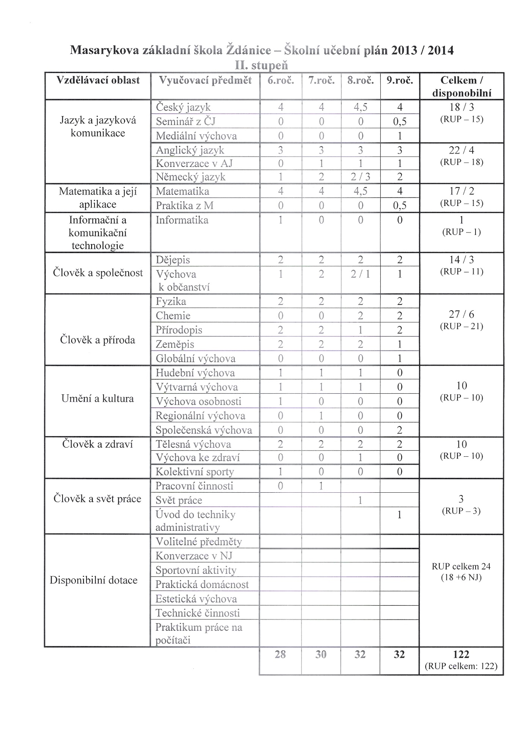

2. Účast žáků školy v okresních kolech olympiád a soutěží

 | Soutěžící | Umístění | Vyučující
Matematická olympiáda  Chemická olympiáda  Pythagoriáda  Mladý zahrádkář  Zeměpisná olympiáda  Fyzikální olympiáda  Biologická olympiáda  Moje nejkrásnější květina – VV soutěž | Marek Švábík  Kateřina Buchlovská  Jana Dolínková  Marek Konečný  Marta Stehlíková  Marta Stehlíková  Marek Švábík  Kateřina Buchlovská  Marta Stehlíková  III. třída  Eva Horáková + Nikola Šedivá | 1. místo v okr. kole  1.místo v okr. kole  3. místo v okr. kole  postup do reg. kola  2. místo v okr. kole  2. místo v okr. kole  1. místo v okr. kole  (16.místo v národním kole)  2. místo v okr. kole  postup do reg. kola  1. místo v okr. kole  postup do reg. kola  4. místo, postup do reg. kola  6. místo v celostát.  kole  4. místo v celostát.  kole | Mgr. D. Selucká  Mgr. F. Markus  Mgr. D. Selucká  Mgr. R. Smetanová  Mgr. J. Ševčíková  Mgr. E.Freiwaldová  Mgr. Radek Neužil  Mgr. J. Ševčíková  Mgr. I. Klečková  Mgr. D. Selucká

Jakub Sotolář ze 3. třídy získal od firmy Scio “Ocenění za nejlepší výsledek
v Jihomoravském kraji v testování třetích tříd mezi žáky základních škol v ČR“.

Vojtěch Chudý ze 7. třídy získal od firmy Scio „Ocenění za nejlepší výsledek v Jihomoravském kraji v testování obecných studijních předpokladů mezi žáky základních škol v ČR“.

3. Účast školy v projektech

V barvách olympijských kruhů

Proběhl ve dnech 10.2. a 11.2.2014 v V. – IX. ročníku. Jednotlivé ročníky si předem vylosovaly světadíl, o něm pak žáci vyhledávali zeměpisné informace, které třídili a zpracovávali. Obohatili je také o zajímavosti z oblasti sportu. S výsledky své dvoudenní práce následně seznámili žáky celé školy při závěrečné prezentaci v gymnastickém sále. Zhotovené panely jsou vystaveny v interiéru školní budovy.

Veselé zoubky

Projekt se uskutečnil v I. třídě, připravila ho společnost Dm drogerie markt, s.r.o. Jeho cílem je vzdělat děti, rodiče, pedagogy a vést je ke správnému nácviku péče o chrup. V jeho rámci proběhla teoretická a praktická ukázka správné péče o chrup, školáci postupně vyplňovali pracovní listy, namalovali obrázky na téma „prevence zubního kazu“. Od pořádající firmy obdrželi preventivní balíčky, které obsahovaly zubní kartáček, pastu, žvýkačky bez cukru, přesýpací hodiny pro čištění zubů.

Příběhy bezpráví

Do projektu se zapojuje naše škola od jeho vzniku, tedy 9. rokem. Je součástí vzdělávacího programu „Jeden svět na školách“ organizovaný společností Člověk v tísni. Vznikl jako podpora výuky moderních dějin s využitím audiovizuálních prostředků a moderních médií. Cílem je, aby si mladá generace, která se narodila po pádu komunismu, uvědomila, že česká společnost žila desítky let v diktaturách, a že svoboda není samozřejmá, je nutné ji chránit. Letošní ročník měl podtitul „Svoboda není samozřejmost“.
Žákům 7. – 9. tříd byl promítnut dokumentární film „Postavení mimo hru“, věnovaný perzekuci sportovců v 50. letech. Žáci byli postupně seznamováni v hodinách s tímto historickým obdobím. 15. listopadu pak proběhla beseda s pamětníky tohoto období, bývalými sportovci – gymnastkou Věrou Růžičkovou a cyklistou Františkem Jursou. Ti žákům zodpověděli dotazy na zásahy režimu do sportu, na doping, na péči státu o bývalé vrcholové sportovce.

HOBIT

HOBIT = Hodina Biologie pro živoT. Obsahem projektu je výuka žáků v přírodopisu v 8. ročníku, ve které budou seznámeni s tématem mozkové mrtvice a srdečního infarktu. Žáci získávají informace potřebné pro záchranu života člověka postiženého některou z uvedených nemocí. Vzdělávací projekt realizuje Fakultní nemocnice U s. Anny v Brně pod záštitou odborníků věnujících se těmto závažným onemocněním. Náplní výuky je zjišťování povědomí žáků o srdečním infarktu a mozkové mrtvici a jejich schopnosti účinně pomoci postiženému. Projekt bude pokračovat i v příštím školním roce.

4. Umístění vycházejících žáků

(údaje byly zveřejněny se souhlasem zákonných zástupců žáků)

Povinnou školní docházku ukončilo 36 žáků – 35 z 9. ROČNÍKU, 1 z 8. ROČNÍKU

Studijní obory: 23 žáků (63,9%)
Učební obory: 13 žáků (36,1%)

S T Ř E D N Í Š K O L Y

Gymnázium Bučovice | Jana Dolinková, Martin Duroň, Petra Duroňová, Michal Procházka, František Štětina
Biskupské gymnázium Brno | Kateřina Buchlovská
Hodonín | Nikola Blatná, Tereza Boháčková, Lenka Mašindová
Bučovice | Daniel Hrbotický, Magda Slováčková, Aneta Tokolyová
SOŠ zdravotnická a sociální Kyjov | Kamila Konečná, Gabriela Vajová – zdravotnický asistent
SŠUP Hodonín | Rostislav Drozd – užitá malba
Evangelická konzervatoř Olomouc | Josef Havlík – hra na housle
SŠTE Brno | Lubomír Jedovnický – technické lyceum  Jakub Kořínek - strojírenství  Tomáš Uhýrek – informační technologie
SŠ rybářská Třeboň | Dominik Šmíd
Bezpečnostně právní akademie Brno | Miroslav Čermák
ISŠ Slavkov u Brna | Michaela Tomášová – hotelnictví a turismus
U Č I L I Š T Ě

SŠE Brno | Simona Tomancová – ekonomie a podnikání
SOU Havlíčkova Kyjov | Radim Klíč, Jakub Šálek – elektrikář  Martina Chlupová – stravovací služby  Martin Škorvan – strojní mechanik  Michal Zapletal – instalatér
SOU Bzenec | Hana Jetelinová, Livie Seďová – cukrář  Nikola Pokojová, Kristýna Vízdalová – zahradník
SŠ strojírenská Brno | Patrik Goldman – obráběč kovů
SOU automobilní Kyjov | Filip Rejda, Radim Lorenc - automechanik
SOU vinařské a zahradnické Valtice | Markéta Horáková – prodavač, aranžér

5. Knižní odměny na konci školního roku

Třída | Jméno žáka | Odměnu navrhla | Název knihy | Knižní odměna
1. tř. | Tereza Tomášová | Mgr. Horňáková | Začarovaný poník | Za výtečný prospěch a příkladné chování.
 | Kamila Tomášová | - // - | Poník tropí hlouposti | Za výtečný prospěch a příkladné chování.
2.tř | Simona Kršková | Mgr. Netopilová | Děvčátko z divočiny | Za snahu, aktivitu, vzorné chování a přípravu na výuku.
 | Marie Vetchá | - // - | Kamarád z planety Haf | Za snahu, aktivitu, vzorné chování a přípravu na výuku.
3.tř | Simona Bimková | Mgr. Klečková | Pirátská parta | Za snahu, aktivitu, vzorné chování a přípravu na výuku.
 | Denisa Duongová | - // - | Tajemno kolem děvčátka z divočiny | Za snahu, aktivitu, vzorné chování a přípravu na výuku.
4.tř | Matyáš Daněček | Mgr. Maříková | Kamarád z planety Merton | Za výtečný prospěch.
 | Lucie Koutná | - // - | Deník psaný hvězdám | Za výtečný prospěch.
5.tř | Anna Neničková | Mgr. Slivková | Počkej si na zázrak | Za reprezentaci třídy a školy.
 | Valerie Kopečná | - // - | Stopy vedou k rokli | Za reprezentaci třídy a školy.

6. A | Natálie Zajdáková | Mgr. Selucká | První polovina nebe | Za snahu, aktivitu, vzorné chování a přípravu na výuku.
 | Lenka Kunrtová | - // - | Příchod tmy | Za snahu, aktivitu, vzorné chování a přípravu na výuku.
6. B | Barbora Doupovcová | Mgr. Halačková | První polovina nebe | Za snahu, vzorné chování a přípravu na výuku.
 | Nela Dekařová | - // - | Příchod tmy | Za snahu, vzorné chování a přípravu na výuku.
7. A | Jakub Horňák | Mgr. Procházková | Tajemná Řásnovka | Za výtečný prospěch.
 | Kateřina Jandorová | - // - | To se může stát každé holce | Za výtečný prospěch.
7. B | Eliška Škrháková | Mgr. Lungová | Na prahu lásky | Za práci pro třídní kolektiv.
 | Klára Křivánková | - // - | Dát sbohem Studené Lhotě | Za snahu, vzorné chování a přípravu na výuku.
8. tř. | Sabina Poloucká | Mgr. Neužil | Štěstí ve stínech | Za snahu, aktivitu, vzorné chování a přípravu na výuku.
 | Pavla Machálková | - // - | Jestli to nebude láska | Za snahu, aktivitu, vzorné chování a přípravu na výuku.
9. A | František Štětina | Mgr. Fraj | Štěstí ve stínech | Za pomoc třídnímu učiteli.
 | Miroslav Čermák | - // - | Dar vlka | Za pomoc třídnímu učiteli.
9. B | Kateřina Buchlovská | Mgr. Smetanová | Zrozena o půlnoci | Za výtečný prospěch, reprezentaci školy a práci pro tř.kolektiv.
 | Nikola Blatná | - // - | Temné vize | Za snahu, aktivitu, vzorné chování a přípravu na výuku.

Knižní odměny za olympiády a soutěže

Třída | Jméno žáka | Název knihy | Uděleno za reprezentaci školy
6. A | Marek Konečný | 100 největších přírodních katasrof | 2. místo v okresním kole Pythagoriády
6. B | Marek Švábík | Fotbalové hvězdy2014 | 1. místo v okresním kole matematické olympiády  2. místo v okresním kole zeměpisné olympiády
7. A | Marta Stehlíková | Přírodní divy světa | 2. místo v okresním kole Pythagoriády  4. místo v okresním kole biologické olympiády
9. A | Jana Dolínková | Hrady a zámky | 3. místo v okresním kole chemické olympiády
9. B | Kateřina Buchlovská | Guinnessova kniha rekordů 2013 | 1. místo v okresním kole fyzikální olympiády  1. místo v okresním kole chemické olympiády
6. Fotodokumentace

Zahájení školního roku 2.9.2013

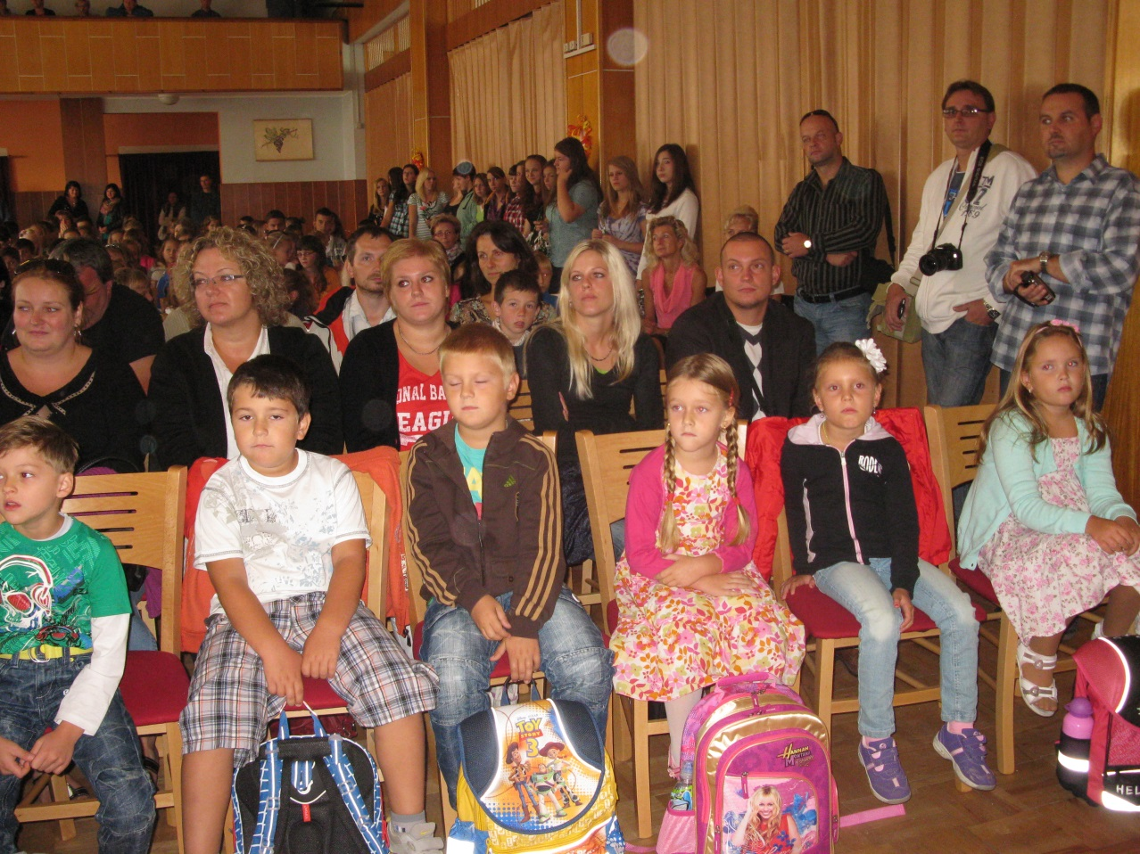

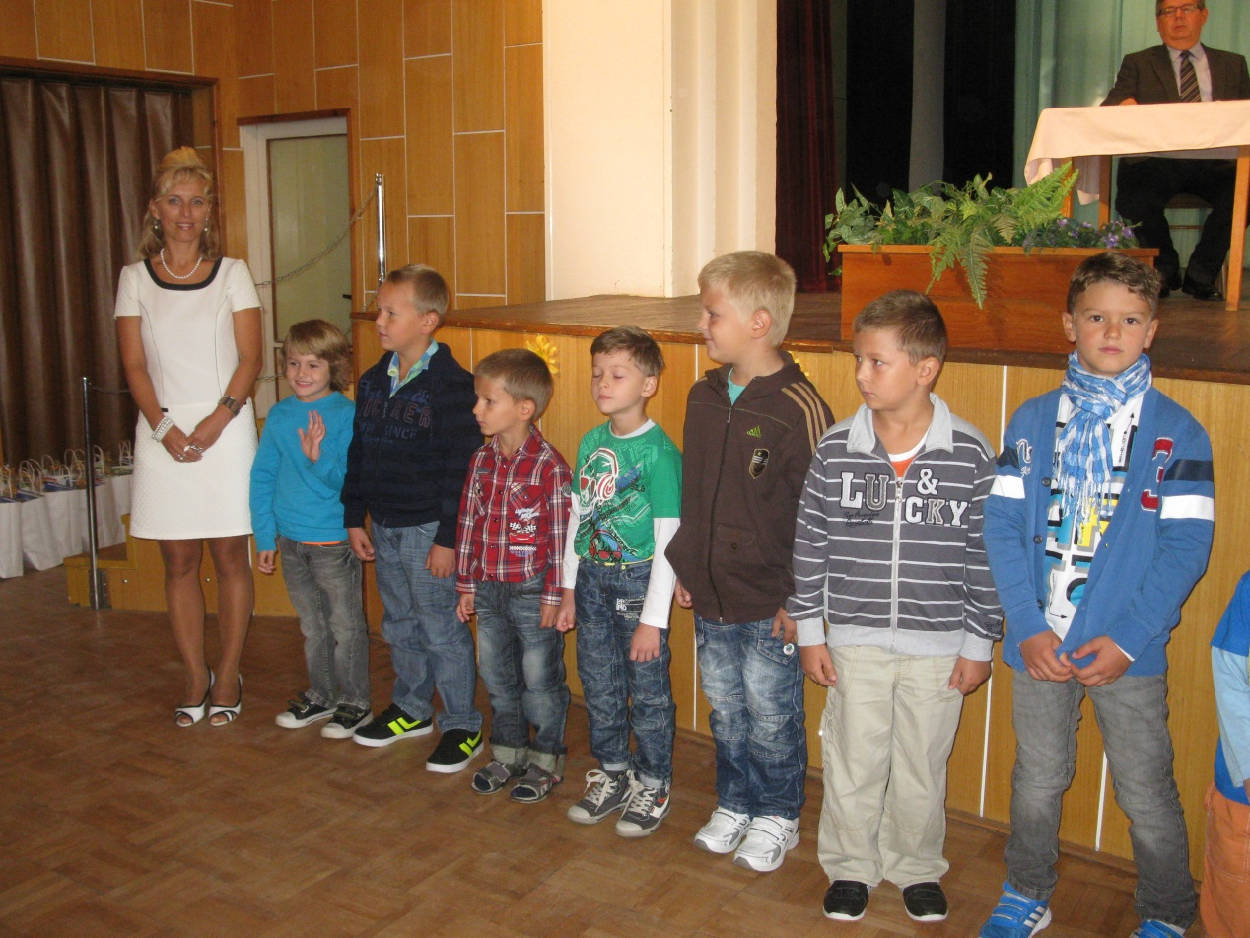
Otevření zrekonstruované školní budovy č. 23 - 2. září 2013

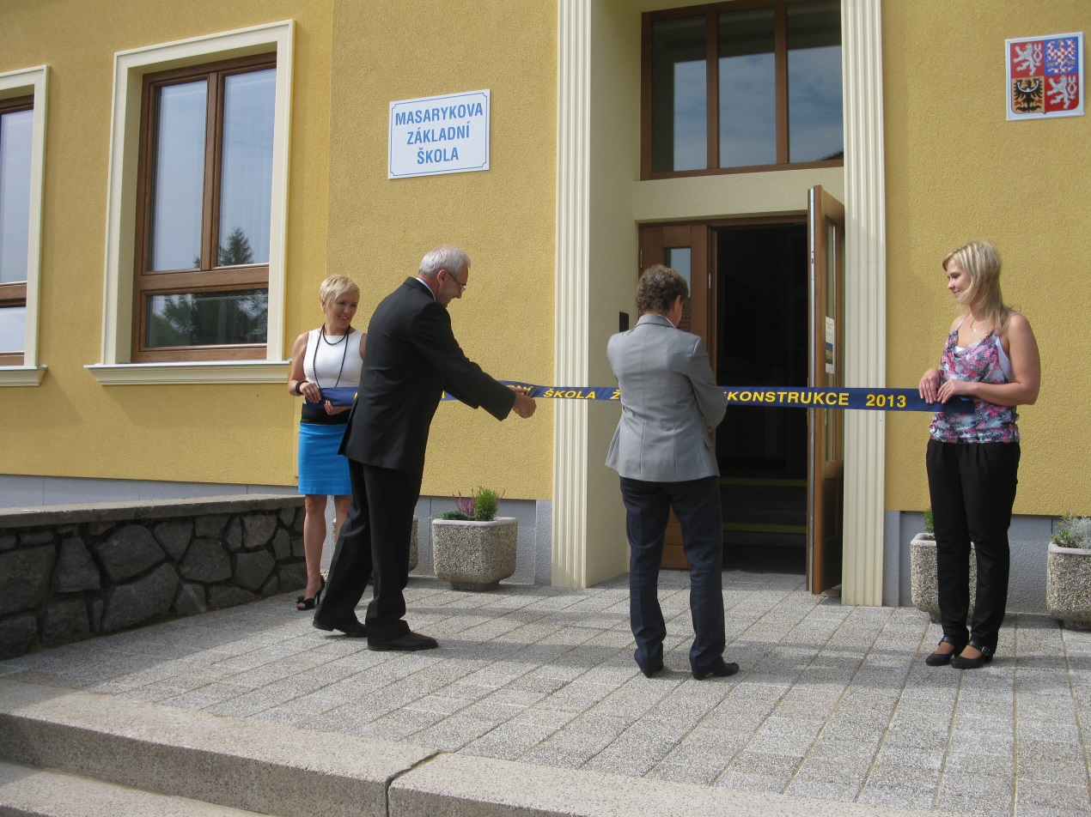

Ekoden s Kometou – 21.10.2013

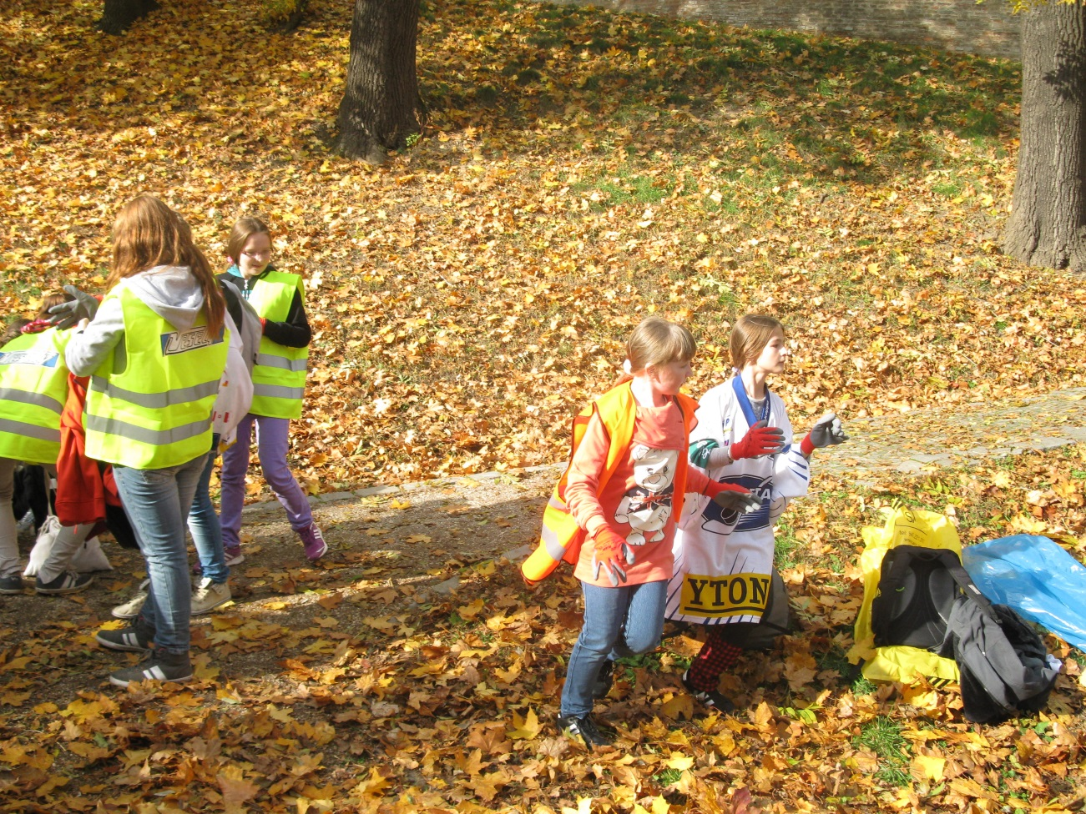

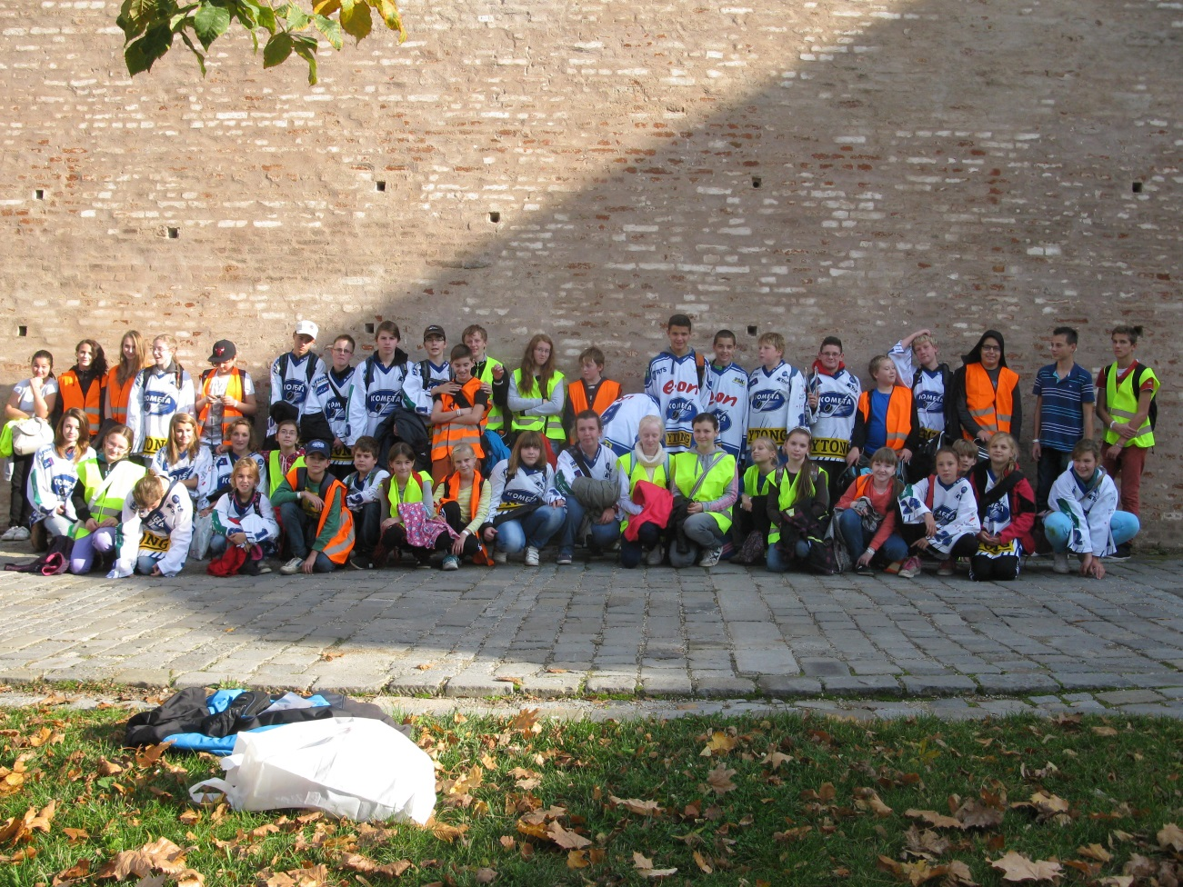
Koncert Musica animae – 25.10.2014

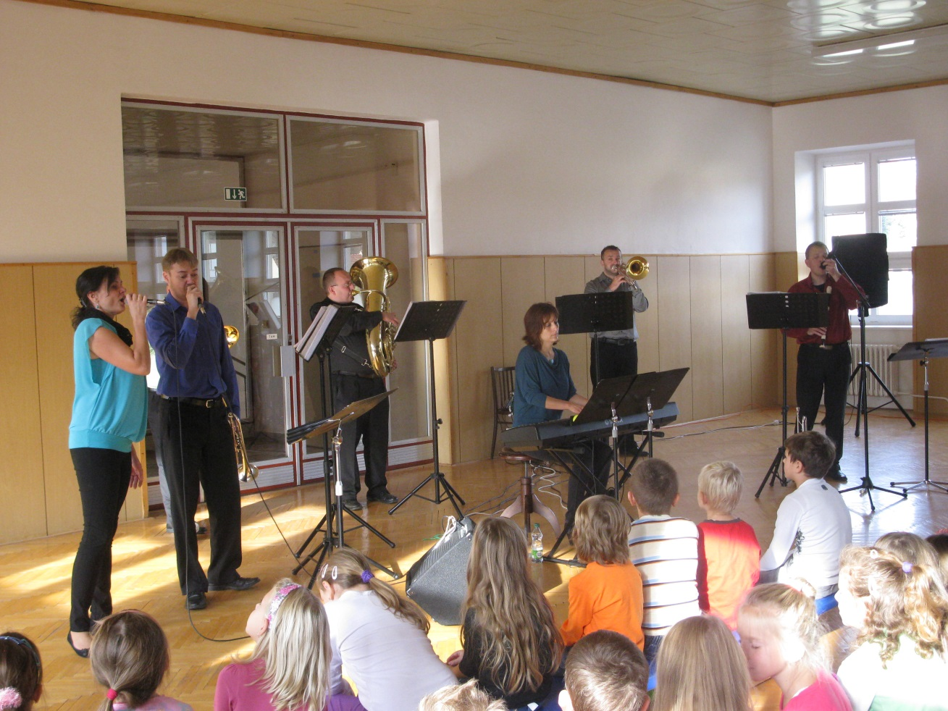

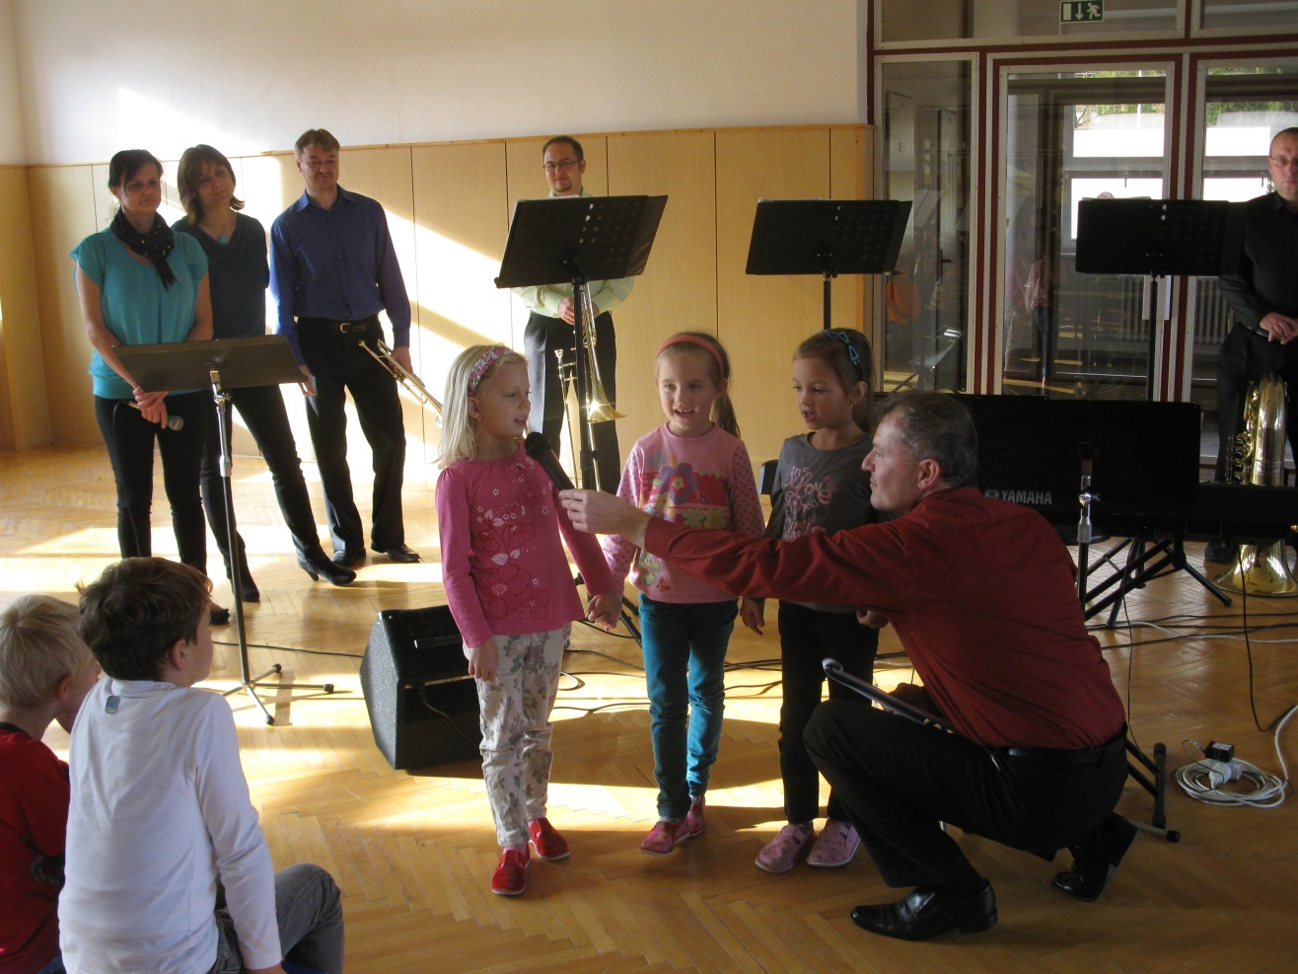

Příběhy bezpráví – 15.11.2013

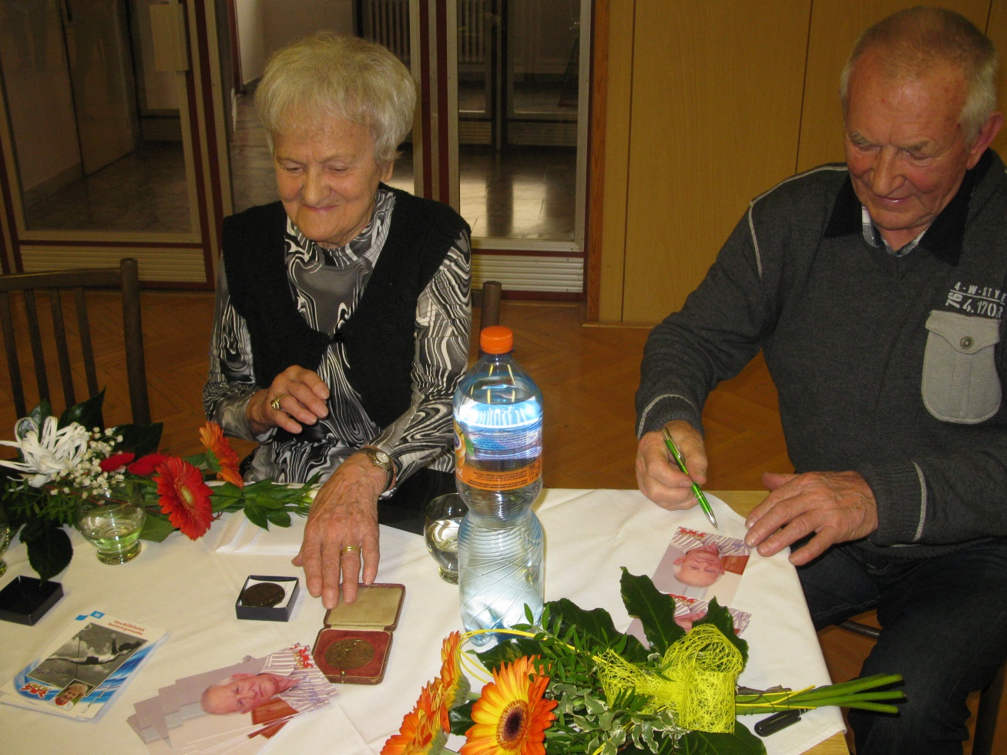

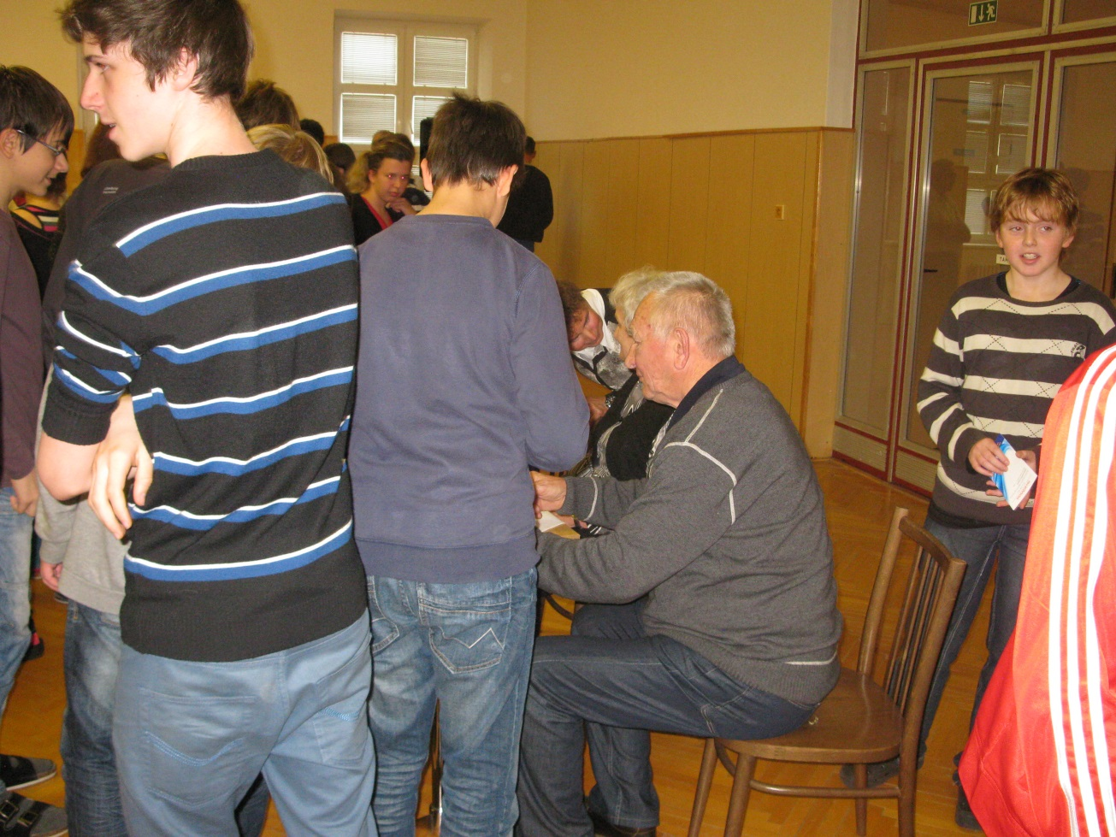
Zápis do I. třídy – 19.1.2014

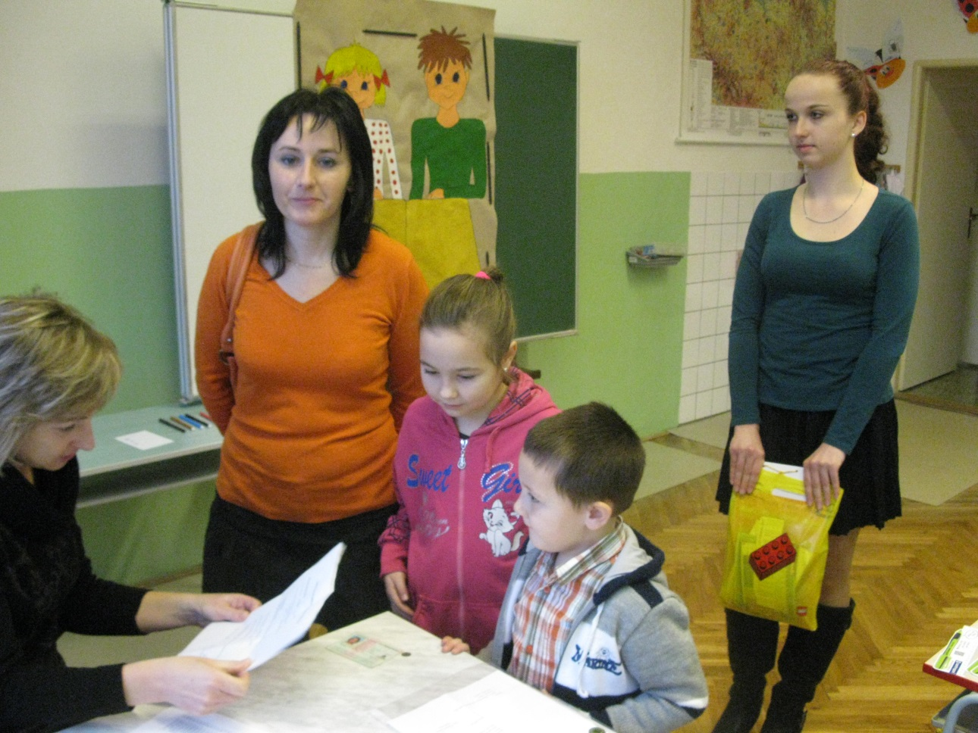

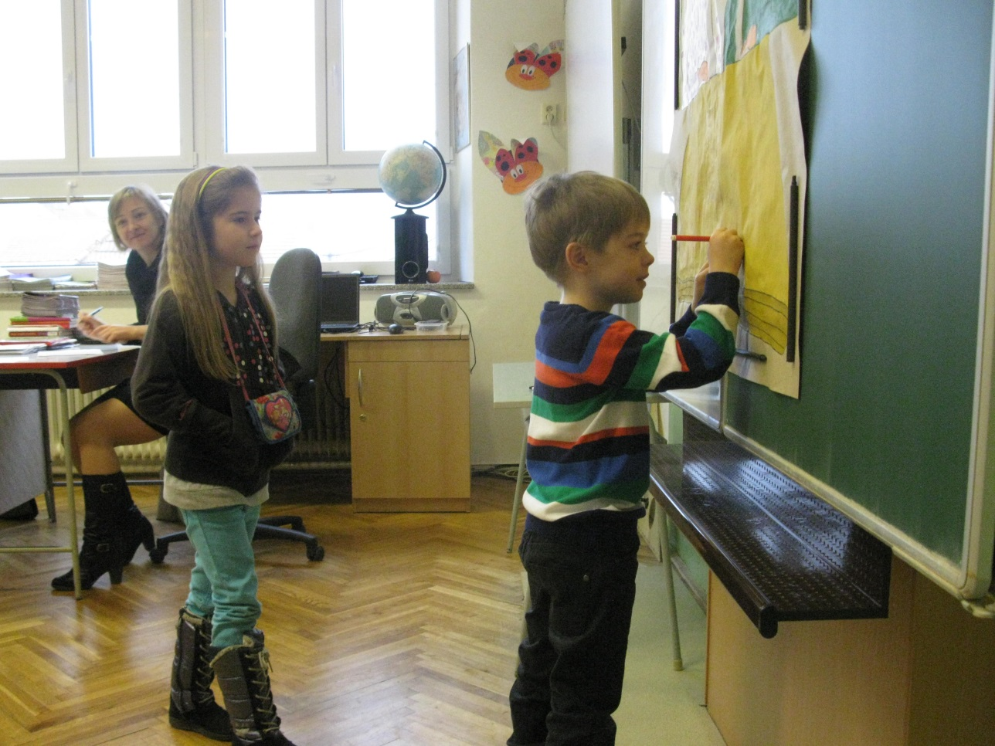
Polonéza na společenském plese 25.1.2014

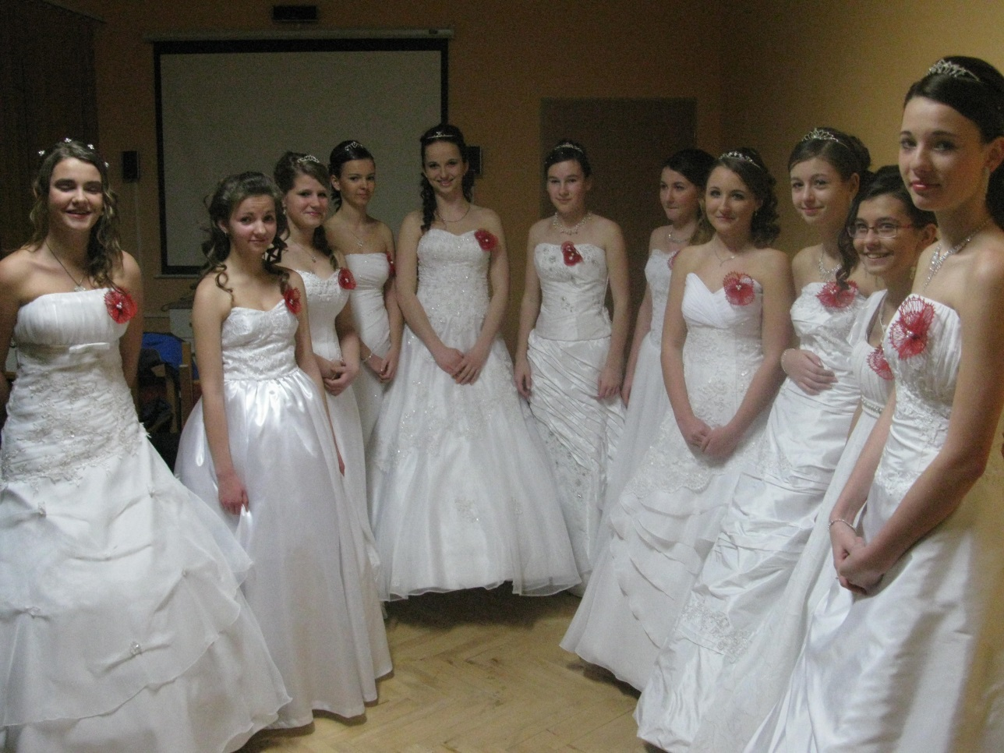

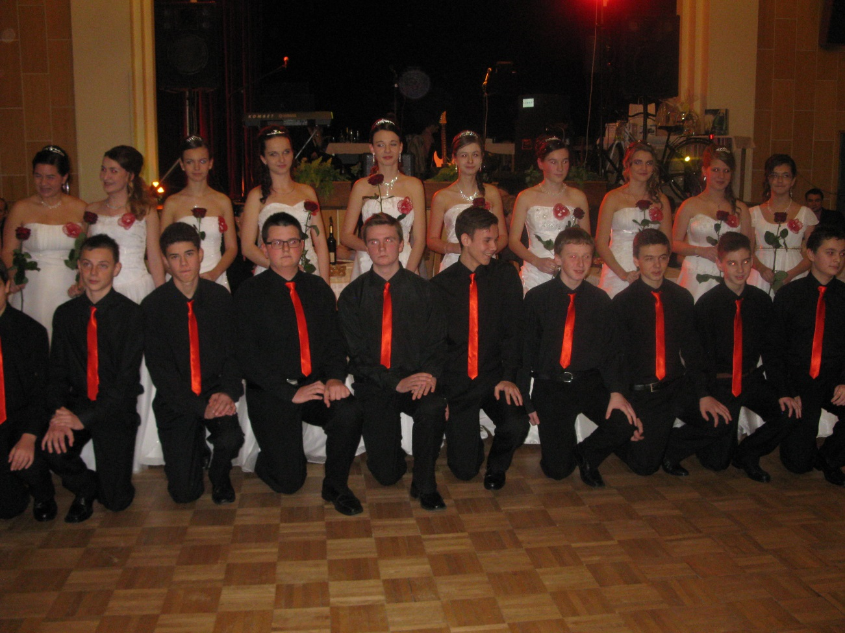

Projekt „V barvách olympijských kruhů“ – 10 a 11.2.2014

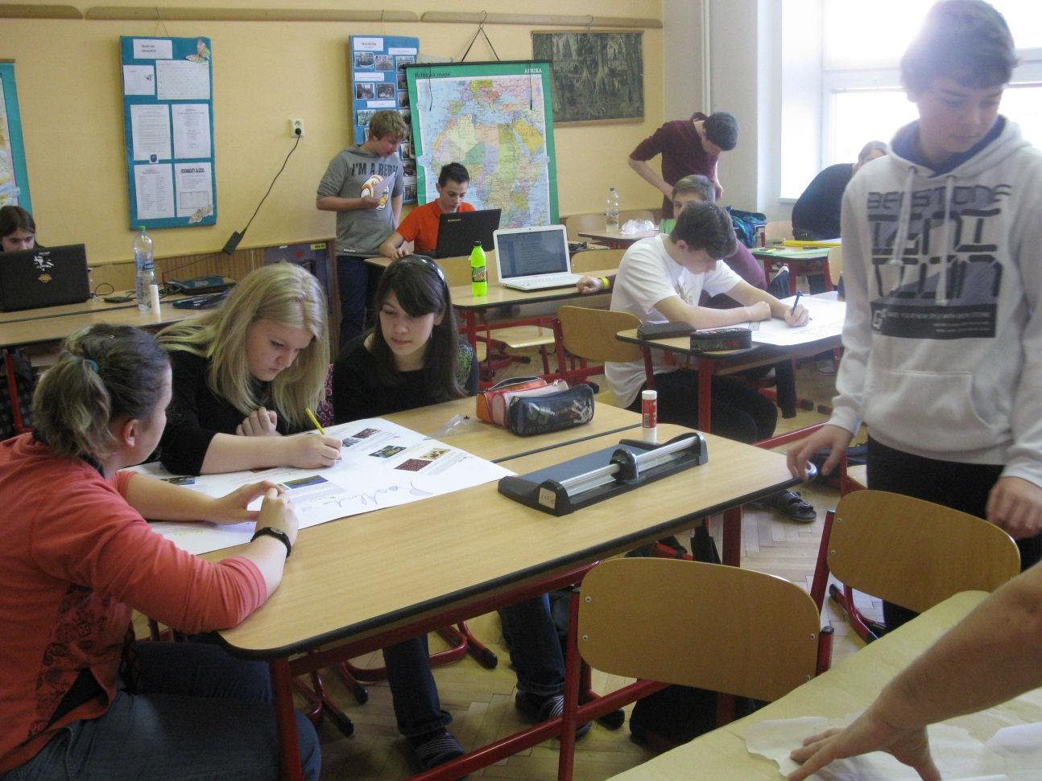

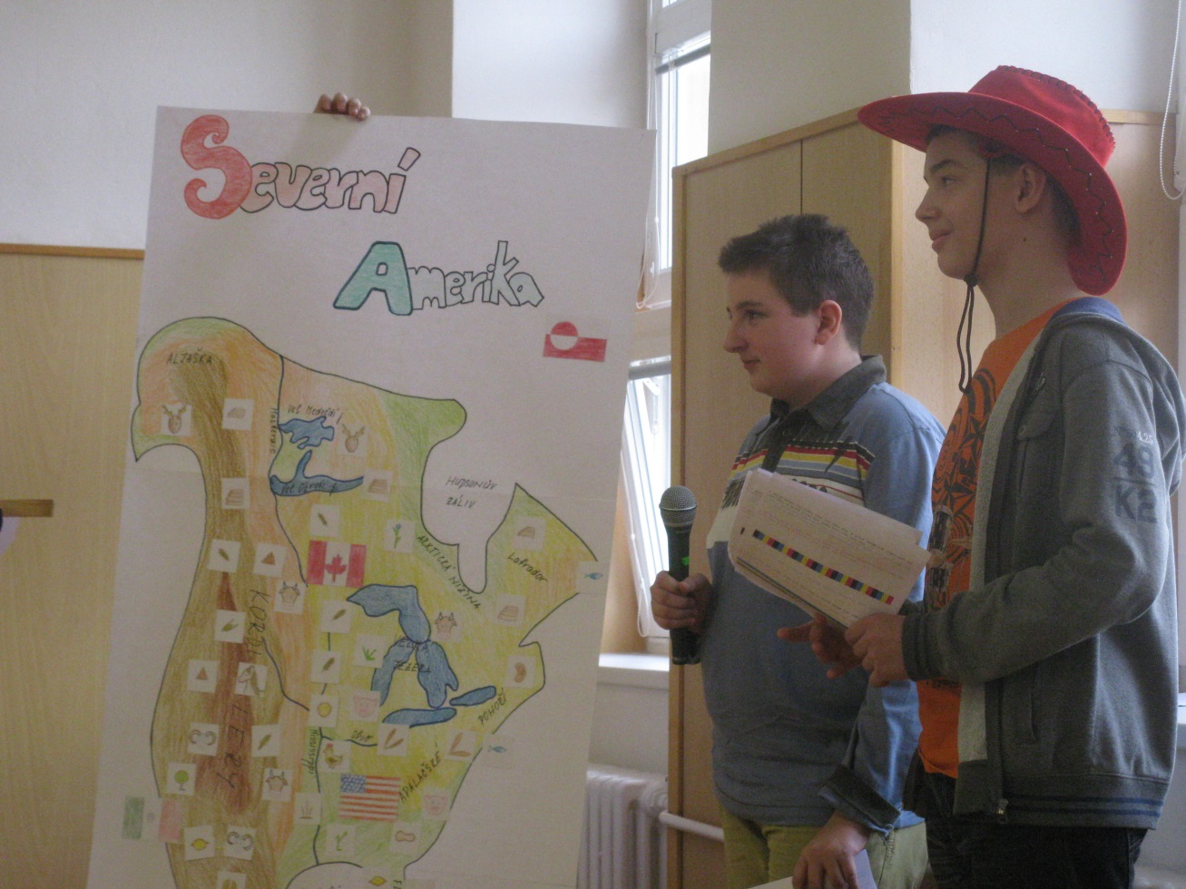
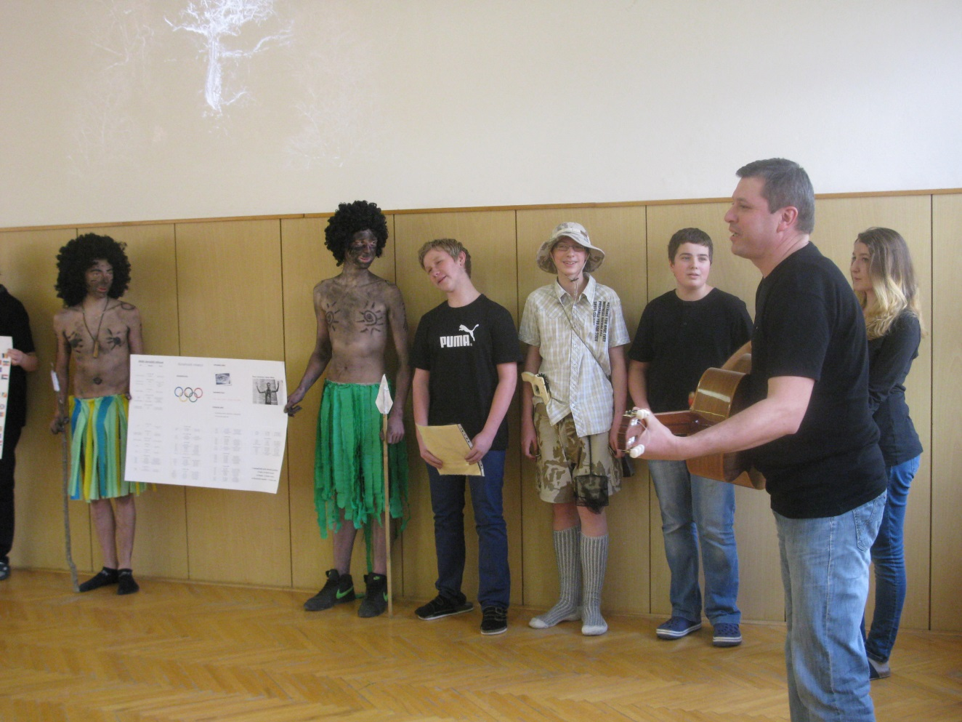

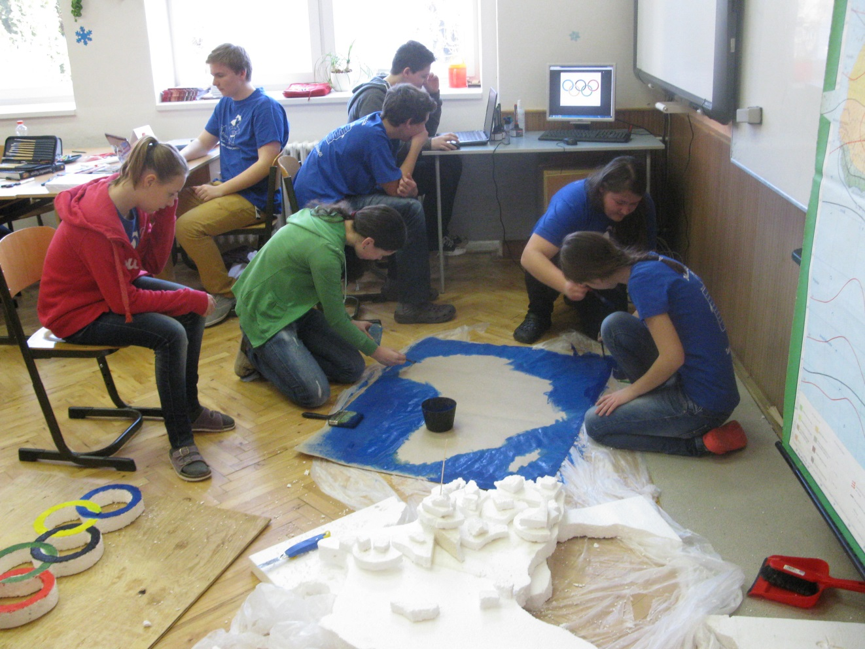

Besedy „Prevence šikany“ – březen 2014

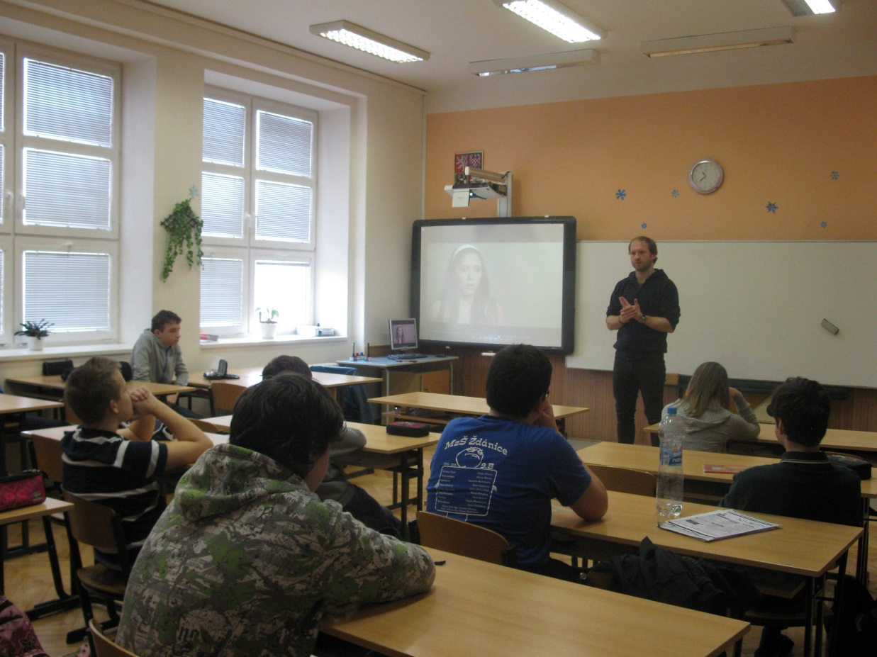

Basketbalový zápas učitelé v. žáci – 26.3.2014

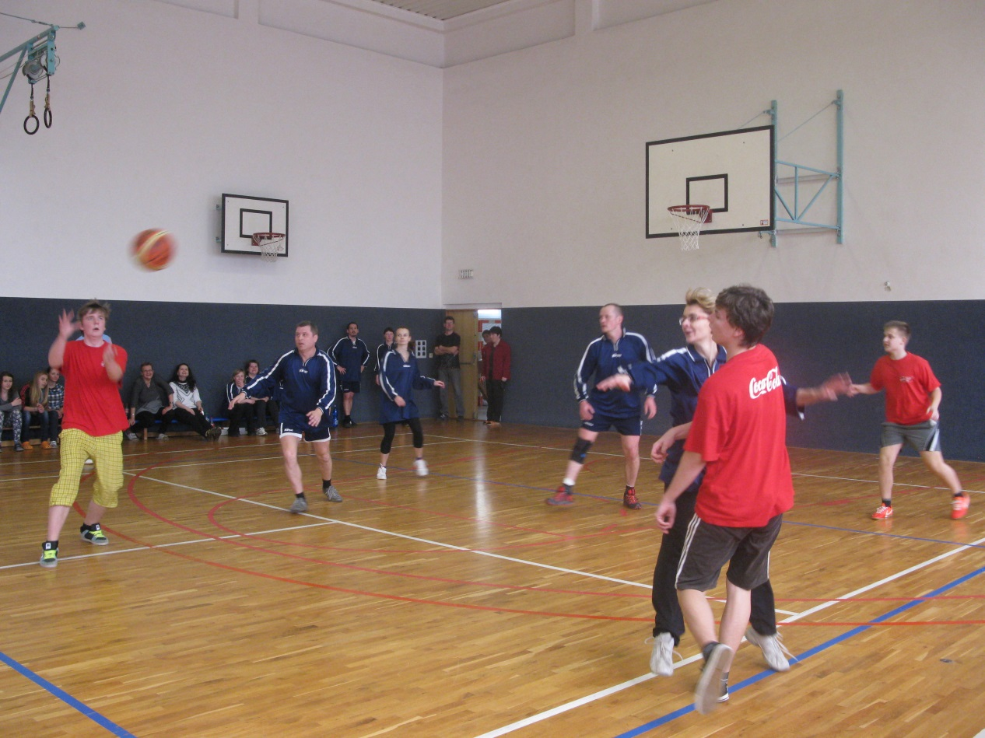
Projekt „Velikonoce“ – 16.4.2014

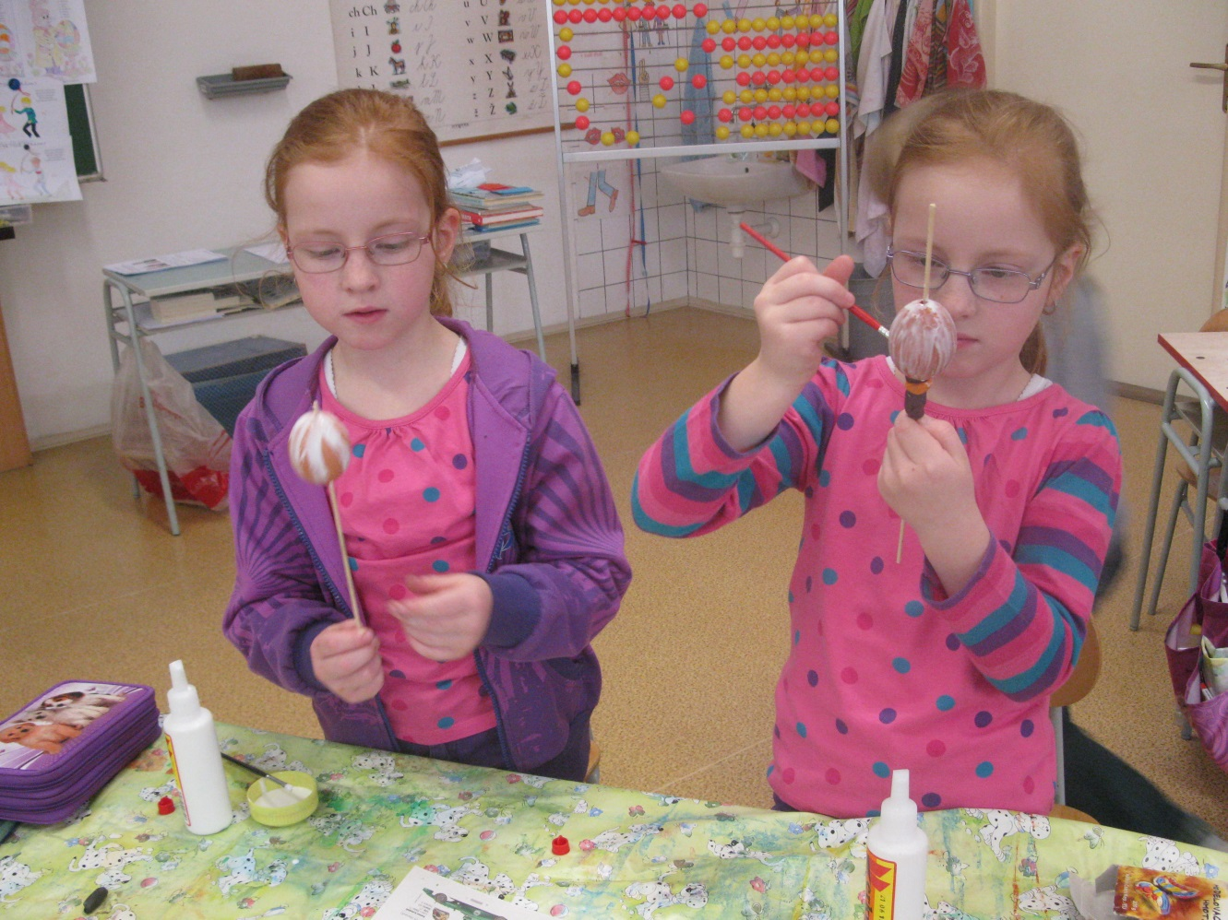

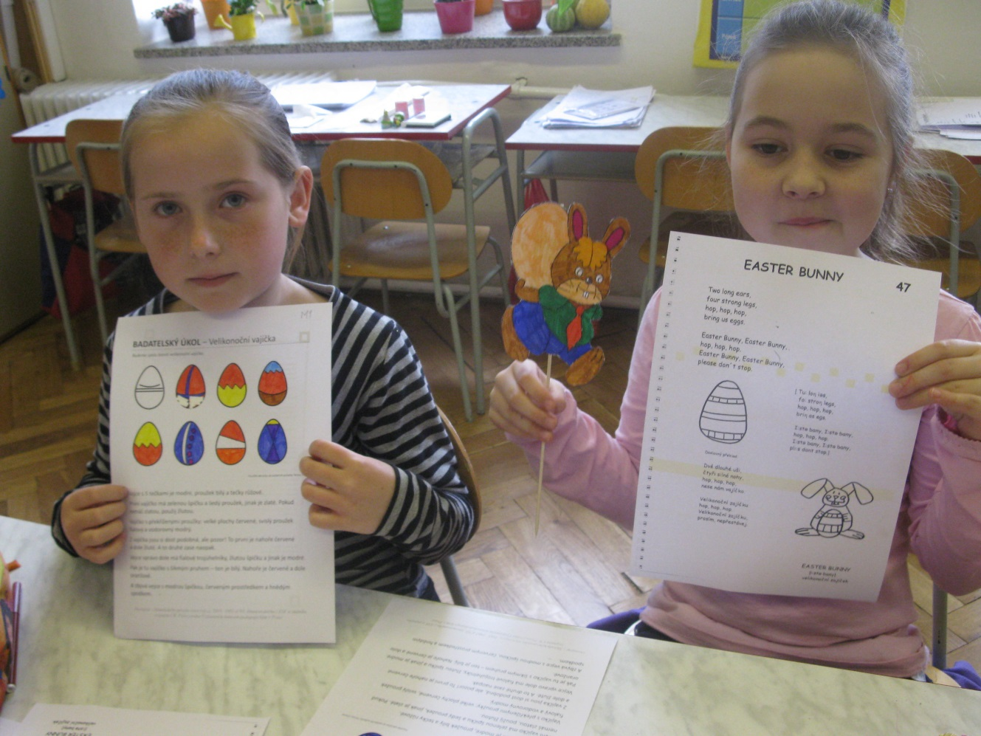
Flora Olomouc – 25.4.2014

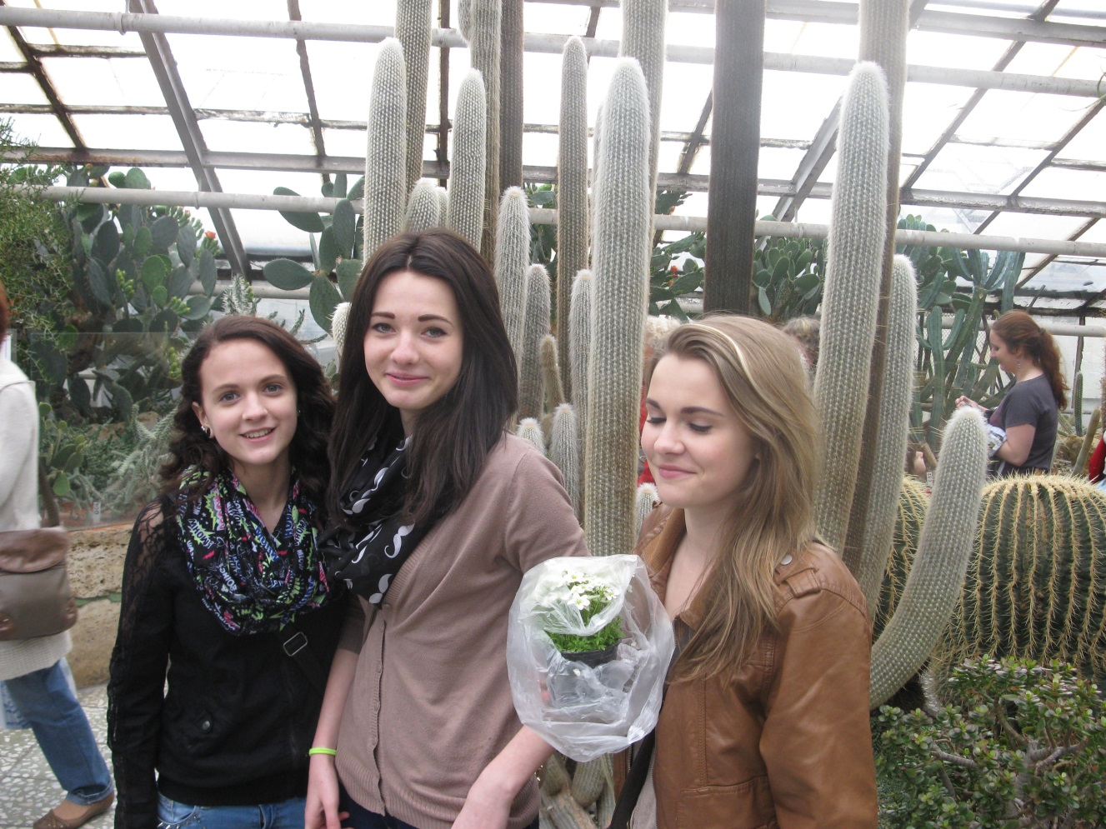

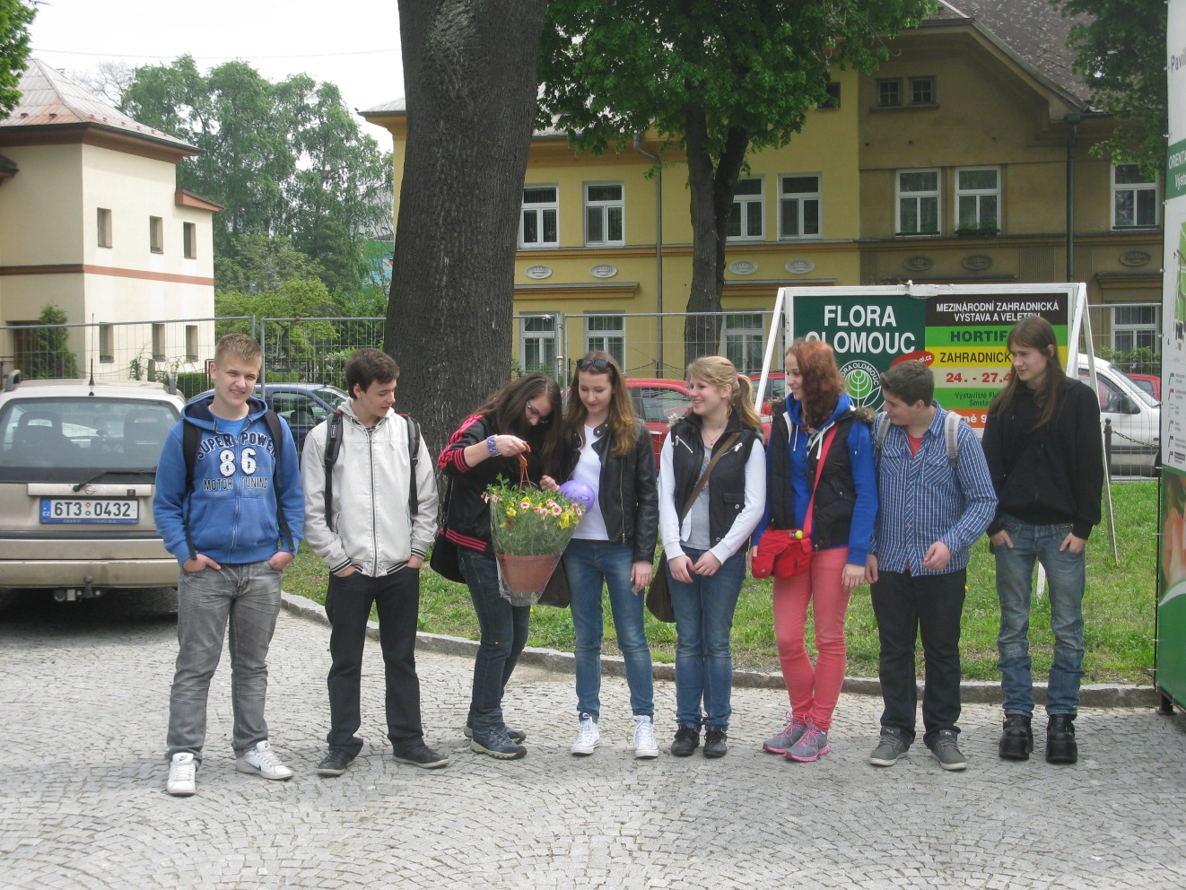
Okresní kolo zahrádkářské soutěže – 19.5.2014

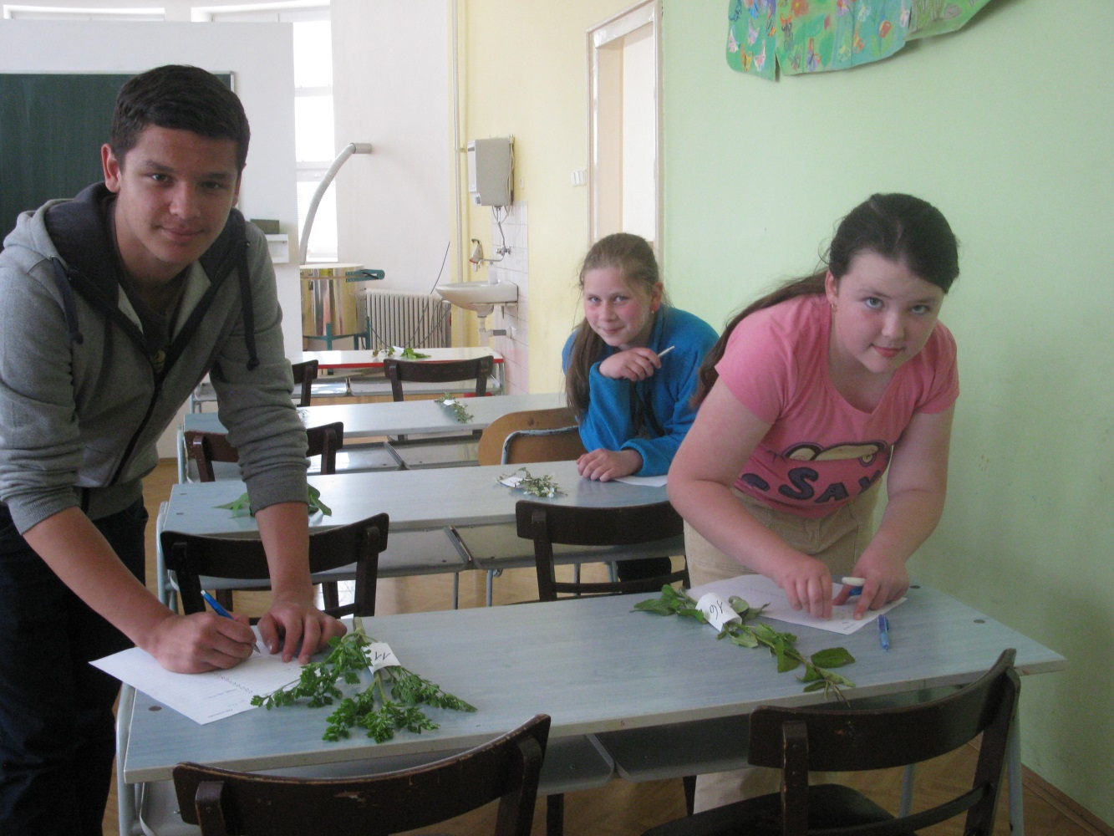

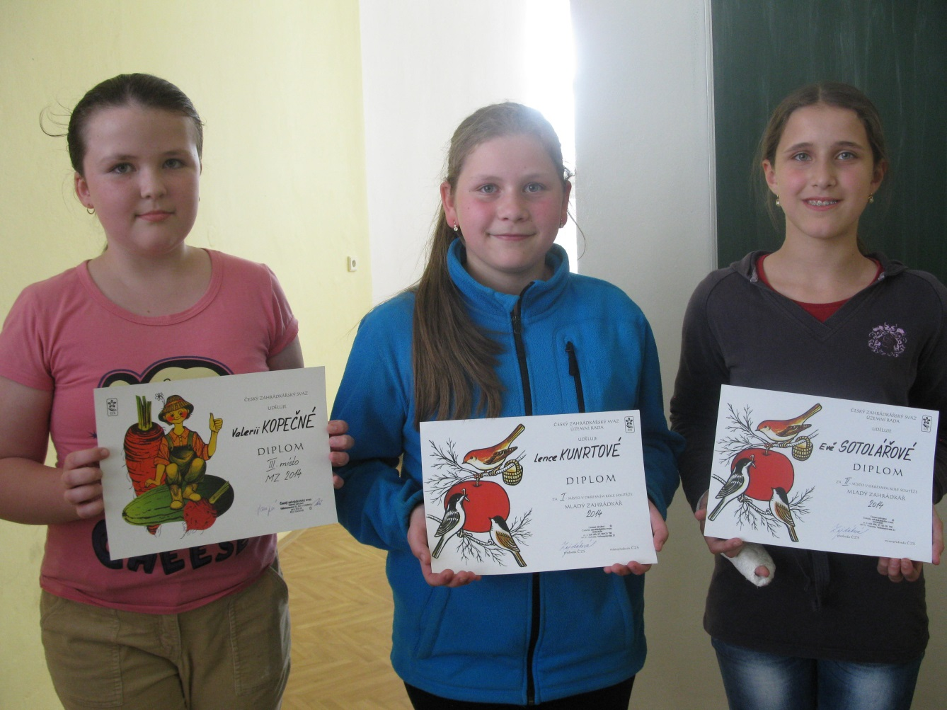
Školní akademie – 16.5.2014

